

**Об утверждении Плана по управлению пастбищами и их использованию в Жетысайском районе на 2025-2029 годы**

Решение Жетысайского районного маслихата Туркестанской области от 27 июля 2025 года № 30-187-VIII

      В соответствии с подпунктом 15) пункта 1 статьи 6 Закона Республики Казахстан "О местном государственном управлении и самоуправлении в Республике Казахстан" и подпунктом 1) статьи 8 Закона Республики Казахстан "О пастбищах" Жетысайский районный маслихат РЕШИЛ:

      1. Утвердить План по управлению пастбищами и их использованию в Жетысайском районе на 2025-2029 годы согласно приложению.

      2. Настоящее решение вводится в действие со дня его первого официального опубликования.

|  |  |
| --- | --- |
| *Председатель районного маслихата* | *М.Касимов* |

|  |  |
| --- | --- |
|  | Приложение к решению Жетысайского районного маслихата от 27 июня 2025 года за №30-187-VIII |

**План по управлению пастбищами и их использованию по Жетысайскому району на 2025-2029 годы**

      Настоящий План по управлению пастбищами и их использованию по Жетысайскому району на 2025-2029 годы (далее – План) разработан в соответствии с Законом Республики Казахстан от 20 февраля 2017 года "О пастбищах", Законом Республики Казахстан от 23 января 2001 года "О местном государственном управлении и самоуправлении в Республике Казахстан", приказом Заместителя Премьер-Министра Республики Казахстан-Министра сельского хозяйства Республики Казахстан от 24 апреля 2017 года № 173 "Об утверждении Правил рационального использования пастбищ", приказом Министра сельского хозяйства Республики Казахстан от 14 апреля 2015 года № 3-3/332 "Об утверждении предельно допустимой нормы нагрузки на общую площадь пастбищ".

      План принимается в целях рационального использования пастбищ, устойчивого обеспечения потребности в кормах и предотвращения процессов деградации пастбищ.

      1. Содержание плана:

      1) схема (карта) расположения пастбищ на территории административно-территориальной единицы в разрезе категорий земель, собственников земельных участков и землепользователей на основании правоустанавливающих документов;

      2) приемлемые схемы пастбищеоборотов;

      3) карта с обозначением внешних и внутренних границ и площадей пастбищ, в том числе сезонных, объектов пастбищной инфраструктуры;

      4) схема доступа пастбищепользователей к водоисточникам (озерам, рекам, прудам, копаням, оросительным или обводнительным каналам, трубчатым или шахтным колодцам), составленную согласно норме потребления воды;

      5) схема перераспределения пастбищ для размещения поголовья сельскохозяйственных животных физических и (или) юридических лиц, к которых отсутствуют пастбища, и перемещения его на предоставляемые пастбища;

      6) схема размещения поголовья сельскохозяйственных животных на отгонных пастбищах физических и (или) юридических лиц, не обеспеченных пастбищами, расположенными в сельском округе;

      7) календарный график по использованию пастбищ, устанавливающий сезонные маршруты выпаса и передвижения сельскохозяйственных животных;

      8) иные требования, необходимые для рационального использования пастбищ на соответствующей административно-территориальной единице.

      План принят с учетом сведений о состоянии геоботанического обследования пастбищ, сведений о ветеринарно-санитарных объектах, данных о численности поголовья сельскохозяйственных животных с указанием их владельцев-пастбище пользователей, физических и (или) юридических лиц, данных о количестве гуртов, отар, табунов, сформированных по видам и половозрастным группам сельскохозяйственных животных, сведений о формировании поголовья сельскохозяйственных животных для выпаса на отгонных пастбищах, особенностей выпаса сельскохозяйственных животных на культурных и аридных пастбищах, сведений о сервитутах для прогона скота, иных данных, предоставленных государственными органами, физическими и (или) юридическими лицами.

      Общая площадь Жетысайского района составляет 104634,0 гектаров. Совокупность всех сельскохозяйственных угодий – 86337,0 гектаров, в том числе пашни 77045,0 гектаров, в том числе 77045,0 гектаров орошаемой пашни, 698,0 гектара многолетних насаждений, пастбищных земель –870,0 гектаров.

      По категориям:

      земли, используемые в сельскохозяйственных целях 86337,0 гектаров;

      земли населенных пунктов 12070,0 гектаров;

      земли, используемые не в целях промышленности, транспорта, связи, обороны, сельского хозяйства 492,0 гектаров;

      земли водного фонда 5101,0 гектаров.

      По административно-территориальному делению в Жетысайском районе имеются 1 город (город Жетысай), 1 поселок (поселок Асыката), 11 сельских округов (Абай, Ж.Ералиев, Атамекен, Ш.Дилдабеков, Кызылкум, Макталы, Ынтымак, Жана ауыл, Жылы су, Каракай, Казыбек би), 103 сельских населенных пунктов.

      Содержание:

      1. Природа

      2. Климат

      3. Гидрография

      4. Сельское хозяйство

      Природа:

      Земли Жетысайского района преимущественно равнинная и пустынная. С севера окружают земли Келесского района, на западе Шардаринское водохранилище, с юга Мактааральский район и с юго-запада граничит Республикой Узбекистан.

      Недра земли богаты мрамором, песком, глиной бентонита и лечебной минеральной водой. На севере района протекает река Сырдарьи.

      Большая часть земли Жетысайского района плоскогорье. Земля в основном состоит из светлого грунта с песком. Из растительности преобладают в основном полынь, верблюжья колючка, тобол, на берегах реки растут камыш, деревья вперемешку с кустарниками. В Жетысайском районе хорошо развиты все виды хлопчатника, овощеводства, садоводства, зерновых, плодово-ягодных, виноградных культур и животноводства.

      Жетысайский район по природо-хозяйственному направлению является регионом с высокоразвитой орошаемой пашней.

      Климат:

      Климат Жетысайского района континентальный, засушливый, зима мягкая, лето жаркое. Годовые атмосферные осадки в среднем составляет от 80 до 300 мм. Осадки в основном приходятся на весенний период времени. Средняя годовая температура в январе -2-3 С мороза, в июле месяце +35+38 С тепла. В некоторых засушливых регионах доходит до +42+45 С тепла.

      Жетысайский район относится к зоне очень засушливых и жарких пустынь и полупустынь благодаря естественной погоде.

      К этому региону входят город Жетысай, поселок Асыката и сельские округи Атамекен, Абай, Кызылкум, Макталы, Ж.Ералиев, Ш.Дилдабекова, Ынтымак, Жана ауыл, Жылы су, Каракай, Казыбек би.

      Рельеф этой местности равнинный. Погода отличается теплотой, засушливостью. Зима короткая, в основном теплая. Снеговой покров в среднем не выше 11 см.

      Годовая влажность от 80 до 300 мм. При температуре выше 10 градусов влажность не выше 60 мм.

      По геоботаническим данным произрастают в основном все виды эфемерных, эфемероидных крупных трав и кустарников.

      Климат этого региона благоприятен для выращивания всех видов животноводства, а также из культурных растений ячмень, пшеница, сафлора, люцерны.

      Гидрография:

      Водные ресурсы Жетысайского района состоят из надземных и подземных вод. Общее количество каналов в водной системе Жетысайского района составляет 778, протяженность 1533,1 км, канав 179 единиц (протяженность 511,4 км). 86 337 га орошаемых земель в районе обеспечены водой через канализацию за счет прилегания к указанным каналам.

      Канал 20-летие независимости имеет начало с реки Сырдарьи, орошает поливные земли сельских округов Ш.Дильдабеков, Ынтымак, Ж.Ералиев, Абай, Кызылкум, Атамекен, Макталы, Жылысу и Казыбекби.

      В Жетысайском районе в нескольких сельских округах проведены водоотведения, воды из которых вливаются в реку Сырдарья.

      Поливные земли района орошаются также через проведенные каналы от главного канала Достык, который имеет начало в Республике Узбекистан.

      Также, кроме этих каналов есть такие крупные каналы, как К-24-1-1-1, К-25, К-25-9, К-26, К-28, К-30, К-30а, К-30-ІІ, К-30-ІV и К-34. Через эти каналы все орошаемые поливные земли района полностью обеспечивается водой.

      Сельское хозяйство:

      Площадь пригодных для сельского хозяйства земель Жетысайского района составляет 86337,0 гектаров. В том числе угодий 77045,0 гектаров, в том числе орошаемой пашни 77045,0 гектаров, многолетних насаждений 698,0 гектара, пастбищ 870,0 гектаров.

      По Жетысайскому району имеется 65871 голов крупного рогатого скота, 160892 голов мелкого скота, 12979 голов лошадей и 572 голов верблюдов.

      Данные по количеству природных пастбищ, поголовья сельскохозяйственного скота и требующихся природных пастбищ по городу, поселку и сельским округам Жетысайского района:

|  |  |  |  |  |  |  |  |  |  |  |  |
| --- | --- | --- | --- | --- | --- | --- | --- | --- | --- | --- | --- |
| № | Наименование города, поселка, сельского округа | | | Пастбище, га | | Лошадь | | | Норма, га | Потребность, га | |
| **1** | **2** | | | **3** | | **4** | | | **5** | **6** | |
| 1 | Жетысай | | |  | | 864 | | | 9 | 7776,0 | |
| 2 | Асыката | | |  | | 238 | | | 9 | 2142,0 | |
| 3 | Абай | | | 59,0 | | 362 | | | 9 | 2790,0 | |
| 4 | Ералиев | | | 49,38 | | 1156 | | | 9 | 10134,0 | |
| 5 | Атамекен | | | 393,53 | | 1262 | | | 9 | 8001,0 | |
| 6 | Ш.Дилдабеков | | | 3,29 | | 1737 | | | 9 | 10872,0 | |
| 7 | Кызылкум | | | 283,54 | | 2002 | | | 9 | 11655,0 | |
| 8 | Макталы | | |  | | 1462 | | | 9 | 9648,0 | |
| 9 | Ынтымак | | | 0,45 | | 560 | | | 9 | 3348,0 | |
| 10 | Жана ауыл | | | 24,86 | | 1142 | | | 9 | 4815,0 | |
| 11 | Жылы су | | | 19,62 | | 835 | | | 9 | 3762,0 | |
| 12 | Каракай | | | 24,85 | | 635 | | | 9 | 5886,0 | |
| 13 | Казыбек би | | | 11,3 | | 724 | | | 9 | 3816,0 | |
| Всего: | | | | 870,0 | | 12979 | | |  | 84645,0 | |
| Крупный рогатый скот | | Норма, га | Потребность, га | | Мелкий скот | | Норма, га | Потребность, га | | | Общая потребность пастбищных земель, га |
| **7** | | **8** | **9** | | **10** | | **11** | **12** | | | **13** |
| 3601 | | 8 | 28808,0 | | 33789 | | 2,5 | 84472,5 | | | 121056,5 |
| 2094 | | 8 | 16752,0 | | 9733 | | 2,5 | 24332,5 | | | 43226,5 |
| 3016 | | 8 | 6800,0 | | 15087 | | 2,5 | 33750,0 | | | 43335,0 |
| 6435 | | 8 | 46592,0 | | 7548 | | 2,5 | 19585,0 | | | 76292,8 |
| 5001 | | 8 | 42912,0 | | 11007 | | 2,5 | 41945,0 | | | 92270,0 |
| 5234 | | 8 | 25048,0 | | 6530 | | 2,5 | 8910,0 | | | 44830,0 |
| 5397 | | 8 | 36944,0 | | 6962 | | 2,5 | 15913,0 | | | 64202,5 |
| 5851 | | 8 | 30200,0 | | 5955 | | 2,5 | 18997,5 | | | 58830,5 |
| 4692 | | 8 | 33184,0 | | 8450 | | 2,5 | 5885,0 | | | 42417,0 |
| 8267 | | 8 | 44024,0 | | 43800 | | 2,5 | 62030,0 | | | 110856,4 |
| 6335 | | 8 | 45352,0 | | 4323 | | 2,5 | 12042,5 | | | 61100,0 |
| 5105 | | 8 | 31104,0 | | 385 | | 2,5 | 10500,0 | | | 47464,4 |
| 4843 | | 8 | 34136,0 | | 7323 | | 2,5 | 15817,5 | | | 53769,5 |
| 65871 | |  | 421856,0 | | 160892 | |  | 354180,5 | | | 859651,1 |

      Сведение о ветеринарно-санитарных объектах, осуществляющие услуги хозяйственному скоту населения:

|  |  |  |  |  |  |
| --- | --- | --- | --- | --- | --- |
| № | Наименование города, поселка, сельского округа | Ветеринарные станции | Места для купания мелкого скота | Пункты искусственного осеменения | Биотермические ямы |
| 1 | Жетысай |  |  | 1 |  |
| 2 | Асыката |  |  | 1 |  |
| 3 | Абай |  |  | 1 |  |
| 4 | Ералиев |  |  | 1 |  |
| 5 | Атамекен |  |  |  |  |
| 6 | Ш.Дилдабеков |  | 1 | 1 |  |
| 7 | Қызылкум |  |  | 1 |  |
| 8 | Макталы | 1 | 3 | 1 |  |
| 9 | Ынтымак | 1 |  | 1 | 1 |
| 10 | Жана ауыл |  | 1 | 1 | 1 |
| 11 | Жылы су | 1 |  | 1 |  |
| 12 | Каракай |  |  | 1 |  |
| 13 | Казыбек би | 1 |  |  |  |
| Всего: | | 4 | 5 | 11 | 2 |

      Средняя урожайность сухой массы пастбищ 5,3 центнеров/с гектара, кормовая единица 3,1 центнеров/с гектара.

      Оценка урожайности естественного сена пастбищных угодий (центнеров/с гектара) и кормовой единицы проводилась по нижеследующим показателям:

|  |  |  |  |  |  |
| --- | --- | --- | --- | --- | --- |
| Предложение сезонного использования пастбищ | Урожайность пастбищ по кормовой единице (центнеров/с гектара) | | | | |
| хорошо | выше среднего | среднее | ниже среднего | плохо |
| **1** | **2** | **3** | **4** | **5** | **6** |
| Весенне-летний, осенний и летний | выше 11,0 | 7,0-11,0 | 4,0-6,9 | 2,0-3,9 | ниже 2,0 |
| Весенний | выше 7,5 | 5,5-7,5 | 3,0-5,4 | 1,5-2,9 | ниже 1,5 |
| Осенний | 3,0-4,0 | 2,0-2,9 | 1,0-1,9 | - | ниже 1,0 |
| Весенне-осенний | Оценивается по двум сезонам, весенне-осенний | | | | |

      Продуктивность кормов оценивается по нижеследующим показателям:

|  |  |  |  |
| --- | --- | --- | --- |
| Предложение сезонного использования пастбищ | Урожайность естественного сена (Объем кормовой единицы на 100 килограмм сухого сена) | | |
| хорошо | среднее | плохо |
| **1** | **2** | **3** | **4** |
| Весенний | выше 68 | 51-69 | ниже 51 |
| Весенне-летний, осенний и летний | выше 50 | 40-50 | ниже 40 |
| Осенний | выше 40 | 30-40 | ниже 30 |

      Заключение.

      Общая площадь пастбищ в Жетысайском районе составляет 870,0 гектаров. Согласно приказу Министерства сельского хозяйства Республики Казахстан №3-3/332 от 14 апреля 2015 года "Об утверждении предельно допустимых норм загрузки общей площади пастбищ" с учетом пастбищ на поголовье скота в общей сложности необходимо 859651,1 гектаров пастбищных земель.

      В общей сложности по району на 130998 голов скота (60176 голов крупного рогатого скота, 11877 лошадей, 117370 мелкий скот, 572 верблюдов) необходимость 859651,1 гектаров пастбищных земель.

      Для решения проблемы дефицита пастбищ в Жетысайском районе, нужно перевести животноводство из пастбищной системы в систему содержание скота без пастбищ (заготовка, откорм) и уменьшить нагрузку на пастбища.

|  |  |
| --- | --- |
|  | Приложение 1 к Плану по управлению пастбищами и их использованию в Жетысайском районе на 2025-2029 годы |

      1. Город Жетысай

      Центр – Жетысай.

      Население – 27181 человек.

      Общая площадь города – 1373,43 гектар.

      В том числе: пастбища населенного пункта – 0 гектар;

      сельскохозяйственные земли – 0 гектар;

      общая площадь пашни – 0 гектар;

      орошаемые земли – 0 гектар;

      пастбищная земля – 0 гектар.

      Данные о количестве поголовья скота сельскохозяйственных животных по городу Жетысай:

|  |  |  |  |  |  |  |
| --- | --- | --- | --- | --- | --- | --- |
| № | Город | Верблюд | Лошадь | Крупный рогатый скот | Мелкий скот | Птица |
| 1 | Жетысай | 13 | 864 | 3601 | 33789 | 4117 |
|  | Всего: | 13 | 864 | 3601 | 33789 | 4117 |

      Сведение о ветеринарно-санитарных объектах:

|  |  |  |  |  |  |
| --- | --- | --- | --- | --- | --- |
| п/н | Город | Ветеринарные станции | Места для купания мелкого скота | Пункты искусственного осеменения | Биотермические ямы |
| 1 | Жетысай |  |  | 1 |  |
|  | Всего: |  |  | 1 |  |

      Календарный график использования пастбищ, определяющий сезонные маршруты выпаса и прогона сельскохозяйственных животных.

      Также продолжительность периода выпаса:

|  |  |  |  |  |
| --- | --- | --- | --- | --- |
| № | Город | Время вывода скота на земли сельскохозяйственного назначения | Время возврата скота из земель сельскохозяйственного назначения | Примечание |
| 1 | Жетысай | Ноябрь | Март | Выпас скота в зависимости от освобожденных земель от культур селькохозяйственного назначения |

      Сведение согласно приказу Министерства сельского хозяйства Республики Казахстан № 3-3/332 от 14 апреля 2015 года "Об утверждении предельно допустимых норм загрузки общей площади пастбищ" необходимого пастбищных земель на поголовье скота:

|  |  |  |  |  |  |  |  |  |  |  |  |
| --- | --- | --- | --- | --- | --- | --- | --- | --- | --- | --- | --- |
| № | | Город | Пастбище, га | Поголовье скота и необходимость нормы пастбищных земель, га | | | | | | | |
| Лошадь | | Норма, га | | Крупный рогатый скот | | Потребность, га | |
| **1** | | **2** | **3** | **4** | | **5** | | **6** | | **7** | |
|  | | Жетысай | - | 864 | | 9 | | 3601 | | 7776,0 | |
|  | | Всего: | - | 864 | | 9 | | 3601 | | 7776,0 | |
| Поголовье скота и необходимость нормы пастбищных земель, га | | | | | | | | | | | |
| Норма, га | Потребность, га | | | | Мелкий скот | | Норма, га | | Потребность, га | | Общая потребность пастбищных земель, га |
| **8** | **9** | | | | **10** | | **11** | | **12** | | **13** |
| 8 | 28808,0 | | | | 33789 | | 2,5 | | 84472,5 | | 121056,5 |
| 8 | 28808,0 | | | | 33789 | | 2,5 | | 84472,5 | | 121056,5 |

|  |  |
| --- | --- |
|  | Приложение 2 к Плану по управлению пастбищами и их использованию в Жетысайском районе на 2025-2029 годы |

      2. Поселок Асыката

      Центр – Асыката.

      Население – 12500 человек.

      Общая площадь округа – 700,07 гектар.

      В том числе: пастбища населенного пункта – 0 гектар;

      сельскохозяйственные земли – 0 гектар;

      общая площадь пашни – 0 гектар;

      орошаемые земли – 0 гектар;

      пастбищная земля – 0 гектар.

      Данные о количестве поголовья скота по поселку Асыката:

|  |  |  |  |  |  |  |
| --- | --- | --- | --- | --- | --- | --- |
| № | Поселок | Верблюд | Лошадь | Крупный рогатый скот | Мелкий скот | Птица |
| 1 | Асыката | 19 | 238 | 2094 | 9733 | 6013 |
|  | Всего: | 19 | 238 | 2094 | 9733 | 6013 |

      Сведение о ветеринарно-санитарных объектах:

|  |  |  |  |  |  |
| --- | --- | --- | --- | --- | --- |
| № | Поселок | Ветеринарные станции | Места для купания мелкого скота | Пункты искусственного осеменения | Биотермические ямы |
| 1 | Асыката |  |  | 1 |  |
|  | Всего: |  |  | 1 |  |

      Календарный график использования пастбищ, определяющий сезонные маршруты выпаса и прогона сельскохозяйственных животных. Также продолжительность периода выпаса:

|  |  |  |  |  |
| --- | --- | --- | --- | --- |
| № | Поселок | Время вывода скота на земли сельскохозяйственного назначения | Время возврата скота из земель сельскохозяйственного назначения | Примечание |
| 1 | Асыката | Ноябрь | Март | Выпас скота в зависимости от освобожденных земель от культур селькохозяйственного назначения |

      Сведение согласно приказу Министерства сельского хозяйства Республики Казахстан №3-3/332 от 14 апреля 2015 года "Об утверждении предельно допустимых норм загрузки общей площади пастбищ" необходимого пастбищных земель на поголовье скота:

|  |  |  |  |  |  |  |  |  |  |  |  |
| --- | --- | --- | --- | --- | --- | --- | --- | --- | --- | --- | --- |
| № | Поселок | | Пастбище, га | | Поголовье скота и необходимость нормы пастбищных земель, га | | | | | | |
| Лошадь | | | Норма, га | | Потребность, га | |
| **1** | **2** | | **3** | | **4** | | | **5** | | **6** | |
| 1 | Асыката | | - | | 238 | | | 9 | | 2142,0 | |
|  | Всего: | | - | | 238 | | | 9 | | 2142,0 | |
| Поголовье скота и необходимость нормы пастбищных земель, га | | | | | | | | | | | |
| Крупный рогатый скот | | Норма, га | | Потребность, га | | Мелкий скот | Норма, га | | Потребность, га | | Общая потребность пастбищных земель, га |
| **7** | | **8** | | **9** | | **10** | **11** | | **12** | | **13** |
| 2094 | | 8 | | 16752 | | 9733 | 2,5 | | 24332,5 | | 43226,5 |
| 2094 | | 8 | | 16752 | | 9733 | 2,5 | | 24332,5 | | 43226,5 |

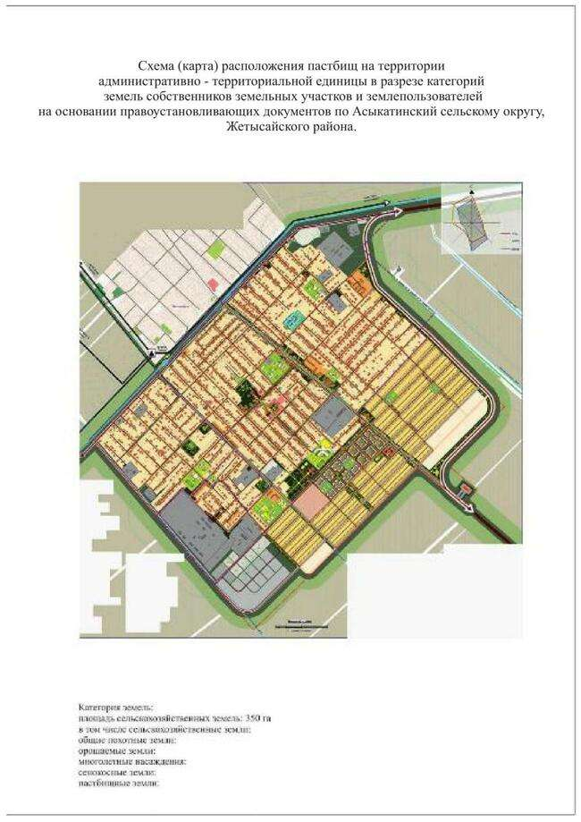

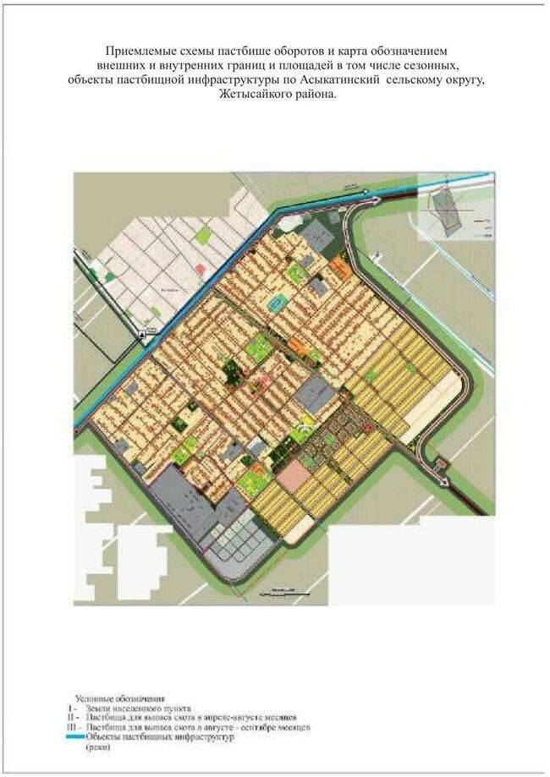

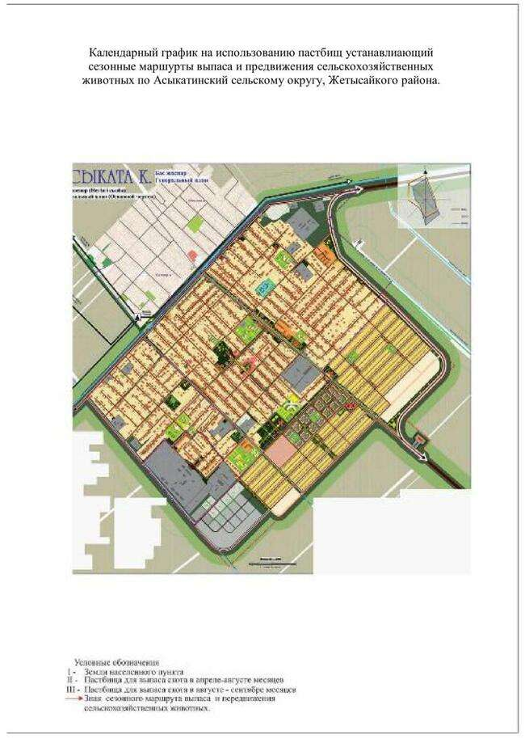

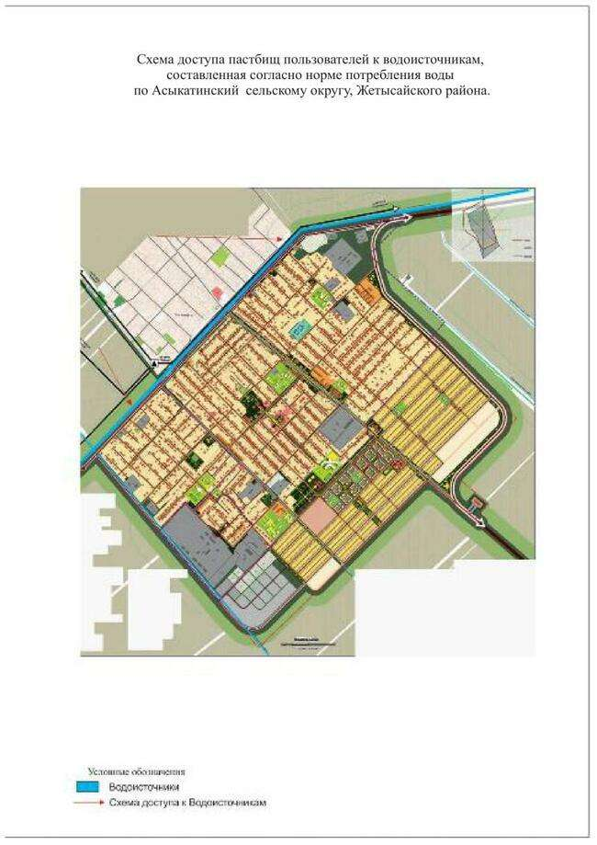

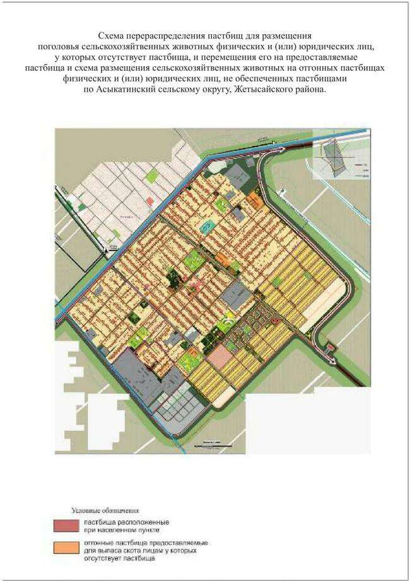

|  |  |
| --- | --- |
|  | Приложение 3 к Плану по управлению пастбищами и их использованию в Жетысайском районе на 2025-2029 годы |

      3. Сельский округ Абай

      Центр – село Жузимдик.

      Населенные пункты – Халыктар достыгы, Жузимдик, Отан, Бейбитшилик, Атажурт, Алтын кемер.

      Население – 10 385 человек.

      Общая площадь округа – 2476,5 гектар.

      В том числе: пастбища населенного пункта – 59 гектар;

      сельскохозяйственные земли – 2176,3 гектар;

      общая площадь пашни – 2165,3 гектар;

      орошаемые земли – 2165,3 гектар;

      многолетние насаждений – 6 гектар;

      пастбищная земля – 59 гектар.

      сенокосные земли – 0 гектар;

      Данные о количестве поголовья скота сельскохозяйственных животных по населенным пунктам:

|  |  |  |  |  |  |  |
| --- | --- | --- | --- | --- | --- | --- |
| № | Населенный пункт | Верблюд | Лошадь | Крупный рогатый скот | Мелкий скот | Птица |
| 1 | Халыктар достыгы |  | 208 | 1011 | 13215 | 2163 |
| 2 | Жузимдик |  | 19 | 757 | 914 | 2206 |
| 3 | Отан |  | 68 | 321 | 154 | 2105 |
| 4 | Бейбитшилик |  | 19 | 365 | 178 | 956 |
| 5 | Атажурт |  | 16 | 98 | 26 | 41 |
| 6 | Алтын кемер |  | 32 | 464 | 600 | 739 |
|  | Всего: |  | 362 | 3016 | 15087 | 8210 |

      Сведение о ветеринарно-санитарных объектах:

|  |  |  |  |  |  |
| --- | --- | --- | --- | --- | --- |
| № | Населенный пункт | Ветеринарные станции | Места для купания мелкого скота | Пункты искусственного осеменения | Биотермические ямы |
| 1 | Халыктар достыгы |  |  |  |  |
| 2 | Жузимдик |  |  | 1 |  |
| 3 | Отан |  |  |  |  |
| 4 | Бейбитшилик |  | 1 |  |  |
| 5 | Атажурт |  |  |  |  |
| 6 | Алтын кемер |  |  |  |  |
|  | Всего: |  | 1 | 1 |  |

      Календарный график использования пастбищ, определяющий сезонные маршруты выпаса и прогона сельскохозяйственных животных. Также продолжительность периода выпаса:

|  |  |  |  |  |
| --- | --- | --- | --- | --- |
| № | Сельский округ | Время вывода скота на земли сельскохозяйственного назначения | Время возврата скота из земель сельскохозяйственного назначения | Примечание |
| 1 | Абай | Апрель | Октябрь | Выпас скота в зависимости ухода воды с поймы Шардаринского водохранилища |
|  | Абай | Ноябрь | Март | Выпас скота в зависимости от освобожденных земель от культур селькохозяйственного назначения |

      Сведение согласно приказу Министерства сельского хозяйства Республики Казахстан №3-3/332 от 14 апреля 2015 года "Об утверждении предельно допустимых норм загрузки общей площади пастбищ" необходимого пастбищных земель на поголовье скота:

|  |  |  |  |  |  |  |  |  |  |  |  |
| --- | --- | --- | --- | --- | --- | --- | --- | --- | --- | --- | --- |
| № | Населенный пункт | | Пастбище, га | | | Поголовье скота и необходимость нормы пастбищных земель, га | | | | | |
| Лошадь | | | Норма, га | Потребность, га | |
| **1** | **2** | | **3** | | | **4** | | | **5** | **6** | |
| 1 | Халыктар достыгы | |  | | | 208 | | | 9 | 738 | |
| 2 | Жузимдик | |  | | | 19 | | | 9 | 549 | |
| 3 | Отан | | 59,0 | | | 32 | | | 9 | 468 | |
| 4 | Бейбитшилик | |  | | | 68 | | | 9 | 315 | |
| 5 | Атажурт | |  | | | 19 | | | 9 | 90 | |
| 6 | Алтын кемер | |  | | | 16 | | | 9 | 630 | |
|  | Всего: | | 59,0 | | | 362 | | | 9 | 2790 | |
| Поголовье скота и необходимость нормы пастбищных земель, га | | | | | | | | | | | |
| Крупный рогатый скот | | Норма, га | | Потребность, га | Мелкий скот | | Норма, га | Потребность, га | | | Общая потребность пастбищных земель, га |
| **7** | | **8** | | **9** | **10** | | **11** | **12** | | | **13** |
| 1011 | | 8 | | 2368 | 13215 | | 2,5 | 10315 | | | 13421 |
| 757 | | 8 | | 1056 | 914 | | 2,5 | 3407,5 | | | 5012,5 |
| 464 | | 8 | | 1024 | 600 | | 2,5 | 6787,5 | | | 7674,5 |
| 321 | | 8 | | 696 | 154 | | 2,5 | 3335 | | | 4346,0 |
| 365 | | 8 | | 496 | 178 | | 2,5 | 211,25 | | | 2698,5 |
| 98 | | 8 | | 1160 | 26 | | 2,5 | 8392,5 | | | 10182,5 |
| 3016 | | 8 | | 6800 | 15087 | | 2,5 | 33750 | | | 43335,0 |

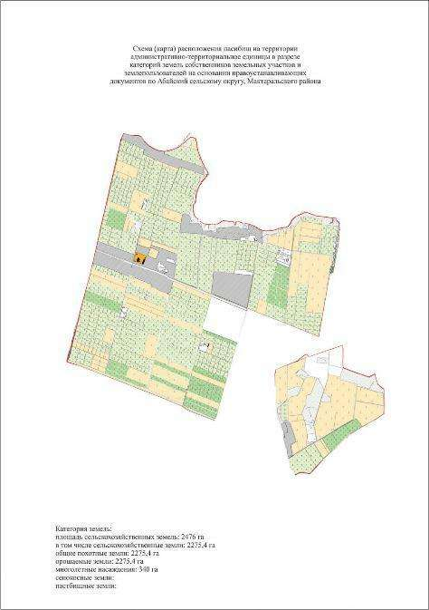

      Схема (карта) расположения пастбищ на территории административно - территориальной единицы в разрезе категорий земель собственников земельных участков и землепользователей на основании правоустановливающих документов по Абайского сельскому округу, Жетысайского района.

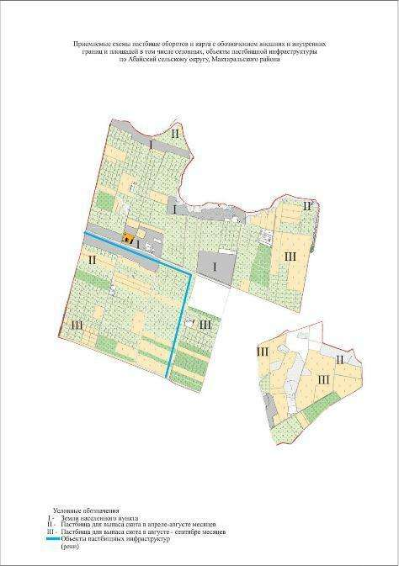

      Приемлемые схемы пастбише оборотов и карта обозначениемвнешних и внутренних границ и площадей в том числе сезонных,объекты пастбищной инфраструктуры по Абайскому сельскомуокругу, Жетысайкого района.

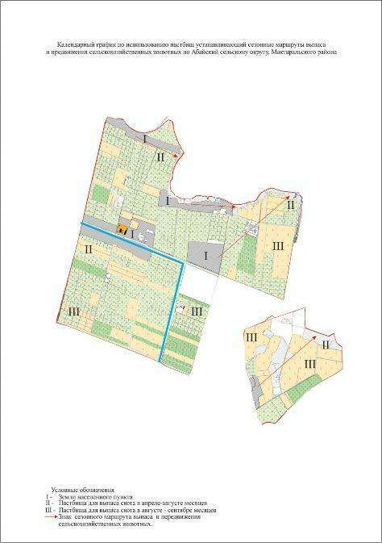

      Календарный график на использованию пастбищ устанавлиающийсезонные маршурты выпаса и предвижения сельскохозяйственныхживотных по Абайскому сельскому округу, Жетысайкого района.

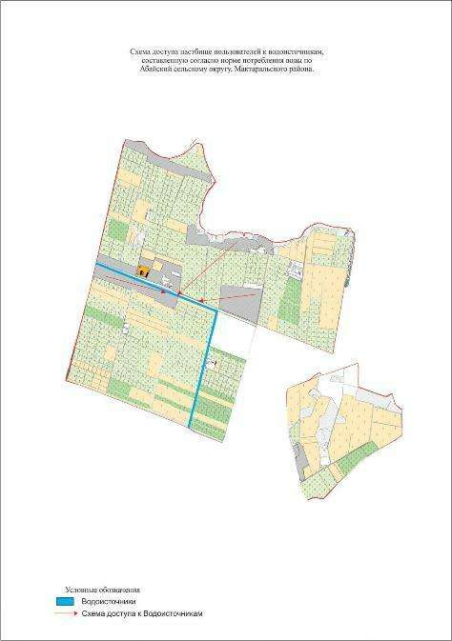

      Схема доступа пастбищ пользователей к водоисточникам,составленная согласно норме потребления воды по Абайскомусельскому округу, Жетысайского района.

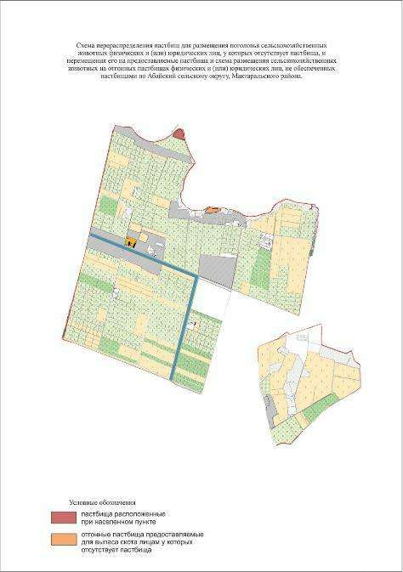

      Схема перераспределения пастбищ для размещения поголовьясельскохозяйтвенных животных физических и (или) юридическихлиц, у которых отсутствует пастбища, и перемещения его напредоставляемые пастбища и схема размещениясельскохозяйтвенных животных на отгонных пастбищах физическихи (или) юридических лиц, не обеспеченных пастбищами поАбайскому сельскому округу, Жетысайкого района.

|  |  |
| --- | --- |
|  | Приложение 4 к Плану по управлению пастбищами и их использованию в Жетысайском районе на 2025-2029 годы |

      4. Сельский округ Ж.Ералиева

      Центр – село Арай.

      Населенные пункты – Абай, Арай, М.Ауезов, Байтерек, Дихан, Жагажай, Жазыксай, Жанадауир, Жетиказына, Жетикубыр, Коктобе, Г.Муратбаев, С.Сейфуллин, Утиртобе.

      Население – 14439 человек.

      Общая площадь округа – 9286 гектар.

      В том числе: пастбища населенного пункта – 49,38 гектар;

      сельскохозяйственные земли – 8014,4гектар;

      общая площадь пашни – 8014,4 гектар;

      орошаемые земли – 7769,03 гектар;

      многолетние насаждений – 27 гектар;

      пастбищная земля – 49,38 гектар;

      сенокосные земли – 0 гектар;

      Данные о количестве поголовья скота сельскохозяйственных животных по населенным пунктам:

|  |  |  |  |  |  |  |
| --- | --- | --- | --- | --- | --- | --- |
| № | Населенный пункт | Верблюд | Лошадь | Крупный рогатый скот | Мелкий скот | Птица |
| 1 | Абай | 0 | 74 | 581 | 764 | 1642 |
| 2 | Арай | 0 | 50 | 723 | 1585 | 2780 |
| 3 | М.Ауезов | 0 | 7 | 431 | 516 | 212 |
| 4 | Байтерек | 0 | 484 | 758 | 480 | 494 |
| 5 | Дихан | 0 | 31 | 134 | 368 | 231 |
| 6 | Жагажай | 0 | 4 | 118 | 228 | 172 |
| 7 | Жазыксай | 0 | 12 | 209 | 129 | 206 |
| 8 | Жанадауир | 0 | 0 | 160 | 0 | 30 |
| 9 | Жетиказына | 0 | 40 | 624 | 436 | 501 |
| 10 | Жетикубыр | 0 | 10 | 140 | 319 | 125 |
| 11 | Коктобе | 0 | 32 | 538 | 558 | 470 |
| 12 | Г.Муратбаев | 0 | 66 | 793 | 674 | 988 |
| 13 | С.Сейфуллин | 0 | 151 | 514 | 560 | 1315 |
| 14 | Утиртобе | 0 | 195 | 712 | 931 | 379 |
|  | Всего: |  | 1156 | 6435 | 7548 | 9545 |

      Сведение о ветеринарно-санитарных объектах:

|  |  |  |  |  |  |
| --- | --- | --- | --- | --- | --- |
| № | Населенный пункт | Ветеринарные станции | Места для купания мелкого скота | Пункты искусственного осеменения | Биотермические ямы |
| 1 | Абай |  |  | 1 |  |
| 2 | Арай |  |  |  |  |
| 3 | М.Ауезов |  |  |  |  |
| 4 | Байтерек |  |  |  |  |
| 5 | Дихан |  |  |  |  |
| 6 | Жагажай |  |  |  |  |
| 7 | Жазыксай |  |  |  |  |
| 8 | Жанадауир |  |  |  |  |
| 9 | Жетиказына |  |  |  |  |
| 10 | Жетикубыр |  |  |  |  |
| 11 | Коктобе |  |  |  |  |
| 12 | Г.Муратбаев |  |  |  |  |
| 13 | С.Сейфуллин |  |  |  |  |
| 14 | Утиртобе |  |  |  |  |
|  | Всего: |  |  | 1 |  |

      Календарный график использования пастбищ, определяющий сезонные маршруты выпаса и прогона сельскохозяйственных животных. Также продолжительность периода выпаса:

|  |  |  |  |  |
| --- | --- | --- | --- | --- |
| № | Сельский округ | Время вывода скота на земли сельскохозяйственного назначения | Время возврата скота из земель сельскохозяйственного назначения | Примечание |
| 1 | Ж.Ералиев | Октябрь | Февраль | Выпас скота в зависимости от освобожденных земель от культур селькохозяйственного назначения |

      Сведение согласно приказу Министерства сельского хозяйства Республики Казахстан № 3-3/332 от 14 апреля 2015 года "Об утверждении предельно допустимых норм загрузки общей площади пастбищ" необходимого пастбищных земель на поголовье скота:

|  |  |  |  |  |  |  |  |  |  |  |  |
| --- | --- | --- | --- | --- | --- | --- | --- | --- | --- | --- | --- |
| № | Населенный пункт | | | Пастбище, га | | Поголовье скота и необходимость нормы пастбищных земель, га | | | | | |
| Лошадь | | | Норма, га | Потребность, га | |
| **1** | **2** | | | **3** | | **4** | | | **5** | **6** | |
| 1 | Абай | | | - | | 74 | | | 9 | 828 | |
| 2 | Арай | | | - | | 50 | | | 9 | 864 | |
| 3 | М.Ауезов | | | - | | 7 | | | 9 | 972 | |
| 4 | Байтерек | | | - | | 484 | | | 9 | 2547 | |
| 5 | Дихан | | | - | | 31 | | | 9 | 288 | |
| 6 | Жагажай | | | - | | 4 | | | 9 | 270 | |
| 7 | Жазыксай | | | - | | 12 | | | 9 | 225 | |
| 8 | Жанадауир | | | - | | 0 | | | 9 | 18 | |
| 9 | Жетиказына | | | - | | 40 | | | 9 | 504 | |
| 10 | Жетикубыр | | | - | | 10 | | | 9 | 153 | |
| 11 | Коктобе | | | 49,38 | | 32 | | | 9 | 549 | |
| 12 | Г.Муратбаев | | | - | | 66 | | | 9 | 531 | |
| 13 | С.Сейфуллин | | | - | | 151 | | | 9 | 1287 | |
| 14 | Утиртобе | | | - | | 195 | | | 9 | 1098 | |
|  | Всего: | | | 49,38 | | 1156 | | | 9 | 10134 | |
| Поголовье скота и необходимость нормы пастбищных земель, га | | | | | | | | | | | |
| Крупный рогатый скот | | Норма, га | Потребность, га | | Мелкий скот | | Норма, га | Потребность, га | | | Общая потребность пастбищных земель, га |
| **7** | | **8** | **9** | | **10** | | **11** | **12** | | | **13** |
| 581 | | 8 | 4552 | | 764 | | 2,5 | 1882,5 | | | 7262,5 |
| 723 | | 8 | 4808 | | 1585 | | 2,5 | 2710 | | | 8382 |
| 431 | | 8 | 3136 | | 516 | | 2,5 | 1512,5 | | | 5620,5 |
| 758 | | 8 | 3896 | | 480 | | 2,5 | 1802,5 | | | 8245,5 |
| 134 | | 8 | 912 | | 368 | | 2,5 | 725 | | | 1925 |
| 118 | | 8 | 960 | | 228 | | 2,5 | 805 | | | 2035 |
| 209 | | 8 | 1216 | | 129 | | 2,5 | 937,5 | | | 2378,5 |
| 160 | | 8 | 640 | | 0 | | 2,5 | 0 | | | 658 |
| 624 | | 8 | 2960 | | 436 | | 2,5 | 830 | | | 4294 |
| 140 | | 8 | 1480 | | 319 | | 2,5 | 920 | | | 2553 |
| 538 | | 8 | 5096 | | 558 | | 2,5 | 1432,5 | | | 7059,28 |
| 793 | | 8 | 6296 | | 674 | | 2,5 | 1635 | | | 8462 |
| 514 | | 8 | 6072 | | 560 | | 2,5 | 2697,5 | | | 10056,5 |
| 712 | | 8 | 4568 | | 931 | | 2,5 | 1695 | | | 7361 |
| 6435 | | 8 | 46592 | | 7548 | | 2,5 | 19585 | | | 76292,78 |

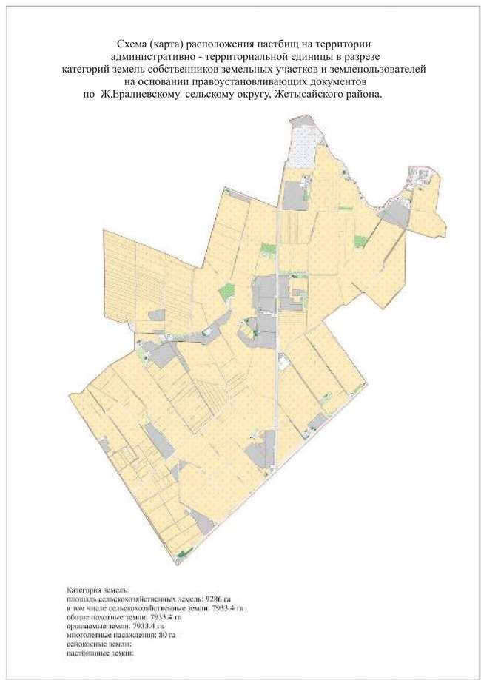

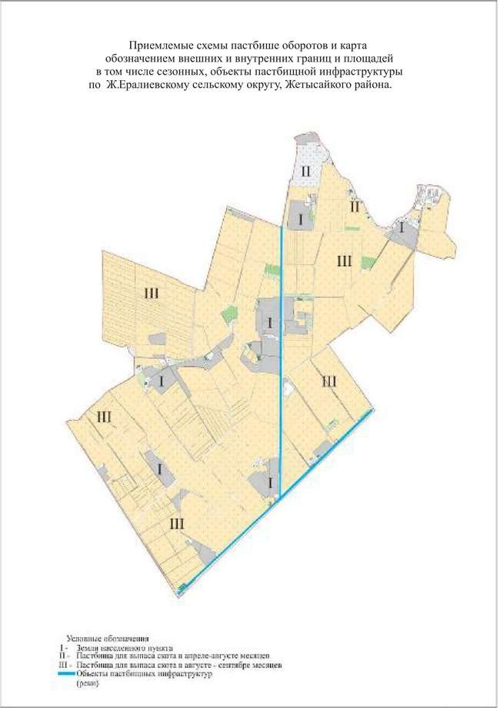

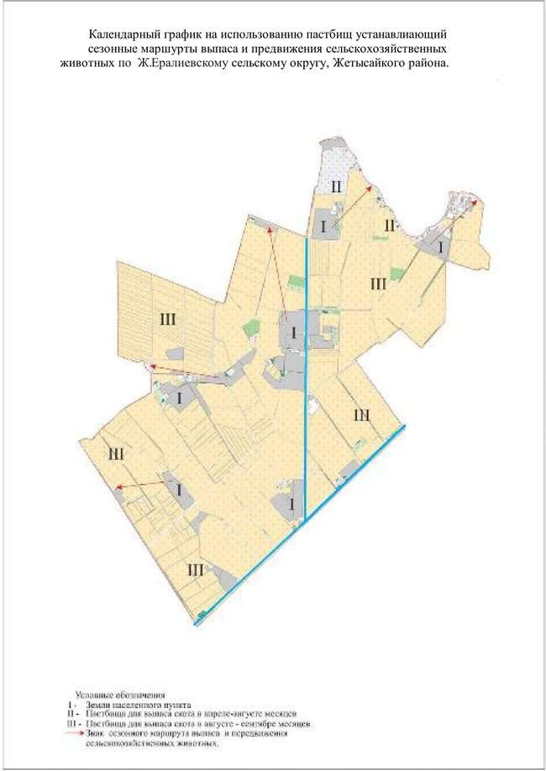

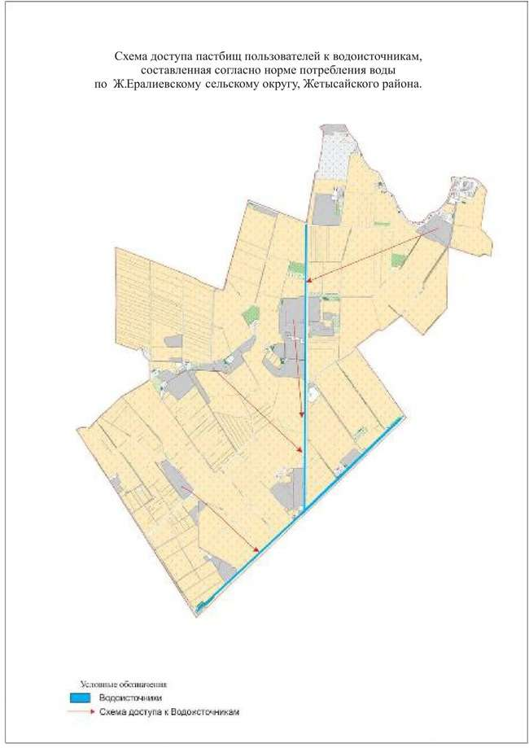

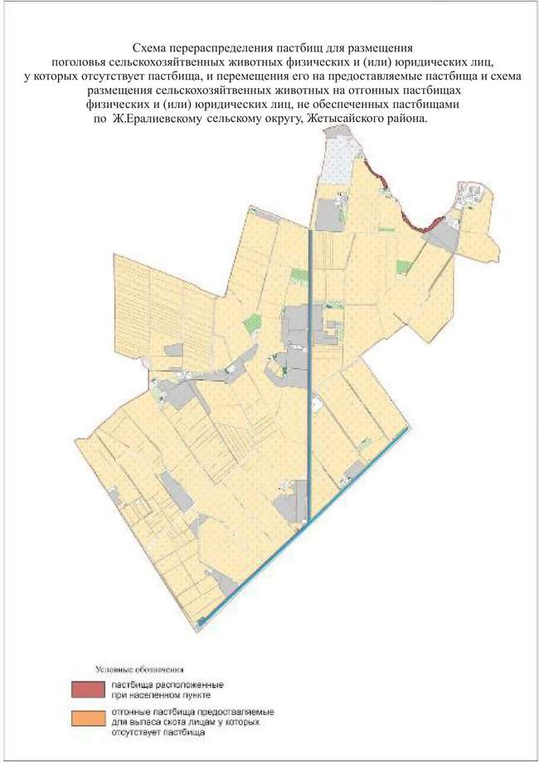

|  |  |
| --- | --- |
|  | Приложение 5 к Плану по управлению пастбищами и их использованию в Жетысайском районе на 2025-2029 годы |

      5. Сельский округ Атамекен

      Центр – село Атамекен.

      Населенные пункты – Атамекен, Женистин 40 жылдыгы, Талапты, Жемисти, Макташы, Когалы, Тындала, Гарышкер, Габдуллин.

      Население – 10455 человек.

      Общая площадь округа – 12150,0 гектар.

      В том числе: пастбища населенного пункта – 393,53 гектар;

      сельскохозяйственные земли – 9071,0 гектар;

      общая площадь пашни – 8383,0 гектар;

      орошаемые земли – 8383,0 гектар;

      многолетние насаждений – 255,0 гектар;

      пастбищная земля – 393,53 гектар.

      сенокосные земли – 0 гектар;

      Данные о количестве поголовья скота сельскохозяйственных животных по населенным пунктам:

|  |  |  |  |  |  |  |
| --- | --- | --- | --- | --- | --- | --- |
| № | Населенный пункт | Верблюд | Лошадь | Крупный рогатый скот | Мелкий скот | Птица |
| 1 | Атамекен | 46 | 104 | 558 | 94 | 400 |
| 2 | Баянды | 23 | 521 | 1302 | 2276 | 350 |
| 3 | Талапты |  | 71 | 506 | 3057 | 350 |
| 4 | Жемисти | 27 | 147 | 710 | 720 | 410 |
| 5 | Макташы |  |  | 291 |  | 200 |
| 6 | Когалы | 5 | 403 | 1493 | 4860 | 400 |
| 7 | Тындала |  | 16 | 39 |  | 90 |
| 8 | Гарышкер |  |  | 69 |  | 60 |
| 9 | Алимбетов |  |  | 33 |  | 50 |
|  | Всего: | 141 | 1262 | 5001 | 11007 | 2310 |

      Сведение о ветеринарно-санитарных объектах:

|  |  |  |  |  |  |
| --- | --- | --- | --- | --- | --- |
| № | Населенный пункт | Ветеринарные станции | Места для купания мелкого скота | Пункты искусственного осеменения | Биотермические ямы |
| 1 | Атамекен | 1 | 1 | 1 |  |
| 2 | Женистин 40 жылдыгы |  |  |  |  |
| 3 | Талапты |  |  |  |  |
| 4 | Жемисти |  |  |  |  |
| 5 | Макташы |  |  |  |  |
| 6 | Когалы |  | 1 |  |  |
| 7 | Тындала |  |  |  |  |
| 8 | Гарышкер |  |  |  |  |
| 9 | Алимбетов |  |  |  |  |
|  | Всего: | 1 | 2 | 1 |  |

      Календарный график использования пастбищ, определяющий сезонные маршруты выпаса и прогона сельскохозяйственных животных. Также продолжительность периода выпаса:

|  |  |  |  |  |
| --- | --- | --- | --- | --- |
| № | Сельский округ | Время вывода скота на земли сельскохозяйственного назначения | Время возврата скота из земель сельскохозяйственного назначения | Примечание |
| 1 | Атамекен | Ноябрь | Март | Выпас скота в зависимости от освобожденных земель от культур селькохозяйственного назначения |

      Сведение согласно приказу Министерства сельского хозяйства Республики Казахстан № 3-3/332 от 14 апреля 2015 года "Об утверждении предельно допустимых норм загрузки общей площади пастбищ" необходимого пастбищных земель на поголовье скота:

|  |  |  |  |  |  |  |  |  |  |  |  |
| --- | --- | --- | --- | --- | --- | --- | --- | --- | --- | --- | --- |
| № | Населенный пункт | | | Пастбище, га | | | Поголовье скота и необходимость нормы пастбищных земель, га | | | | |
| Лошадь | | Норма, га | Потребность, га | |
| **1** | **2** | | | **3** | | | **4** | | **5** | **6** | |
| 1 | Атамекен | | | 2 | | | 104 | | 9 | 1197 | |
| 2 | Женистин 40 жылдыгы | | | 110 | | | 521 | | 9 | 792 | |
| 3 | Талапты | | | 2 | | | 71 | | 9 | 450 | |
| 4 | Жемисти | | | 53 | | | 147 | | 9 | 873 | |
| 5 | Макташы | | | 35,53 | | |  | | 9 | 153 | |
| 6 | Когалы | | | 150 | | | 403 | | 9 | 4248 | |
| 7 | Тындала | | | 41 | | | 16 | | 9 | 99 | |
| 8 | Гарышкер | | |  | | |  | | 9 |  | |
| 9 | Алимбетов | | |  | | |  | | 9 |  | |
|  | Всего: | | | 393,53 | | | 1262 | |  | 8001 | |
| Поголовье скота и необходимость нормы пастбищных земель, га | | | | | | | | | | | |
| Крупный рогатый скот | | Норма, га | Потребность, га | | Мелкий скот | Норма, га | | Потребность, га | | | Общая потребность пастбищных земель, га |
| **7** | | **8** | **9** | | **10** | **11** | | **12** | | | **13** |
| 558 | | 8 | 4400 | | 94 | 2,5 | | 5587,5 | | | 11182,5 |
| 1302 | | 8 | 8944 | | 2276 | 2,5 | | 7845 | | | 17471 |
| 506 | | 8 | 3944 | | 3057 | 2,5 | | 10380 | | | 14772 |
| 710 | | 8 | 8016 | | 720 | 2,5 | | 2445 | | | 11281 |
| 291 | | 8 | 3216 | |  | 2,5 | | 290 | | | 3429 |
| 1493 | | 8 | 9736 | | 4860 | 2,5 | | 11390 | | | 25224 |
| 39 | | 8 | 1944 | |  | 2,5 | | 3457,5 | | | 5459,5 |
| 69 | | 8 | 928 | |  | 2,5 | |  | | | 928 |
| 33 | | 8 | 144 | |  | 2,5 | | 22,5 | | | 166,5 |
| 5001 | |  | 42912 | | 11007 |  | | 41945,0 | | | 92270,0 |

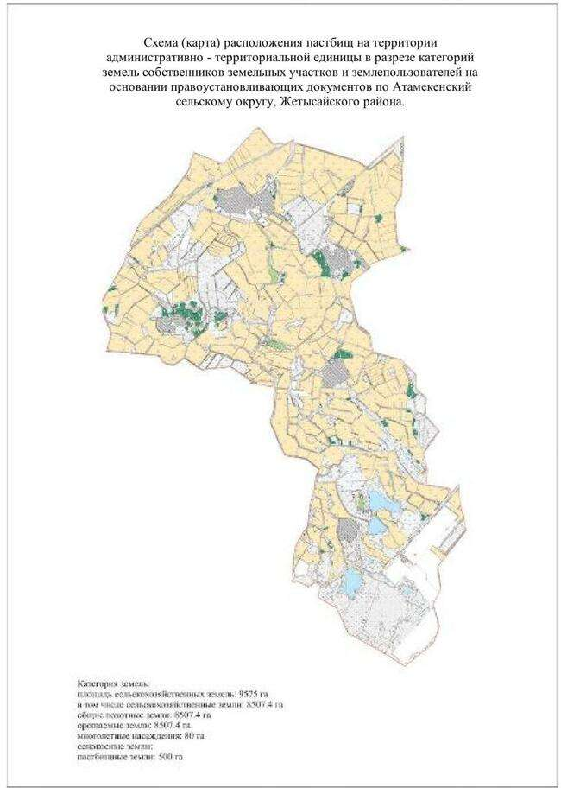

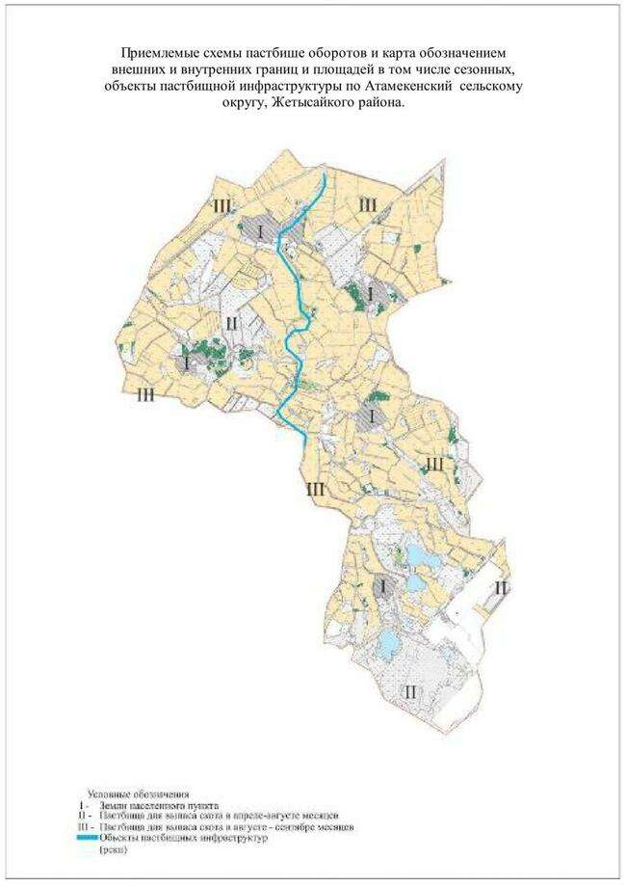

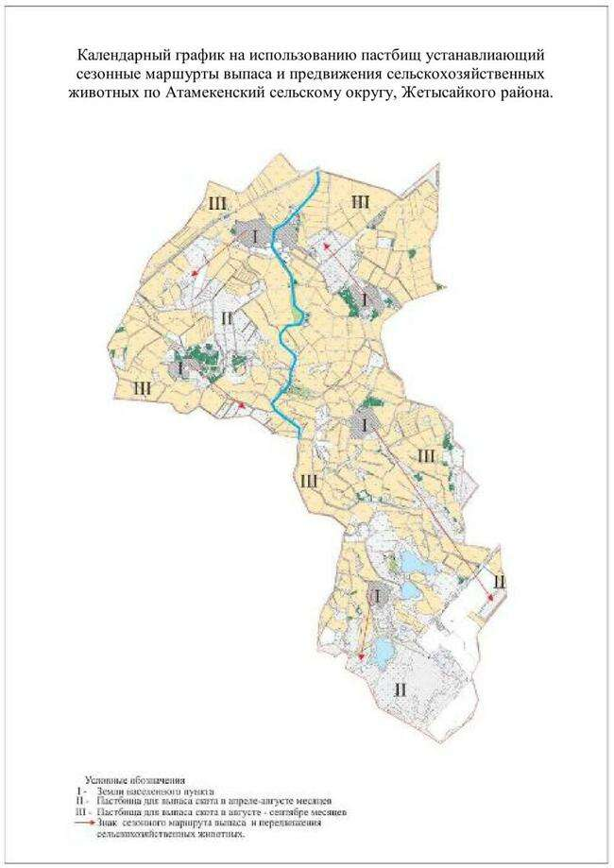

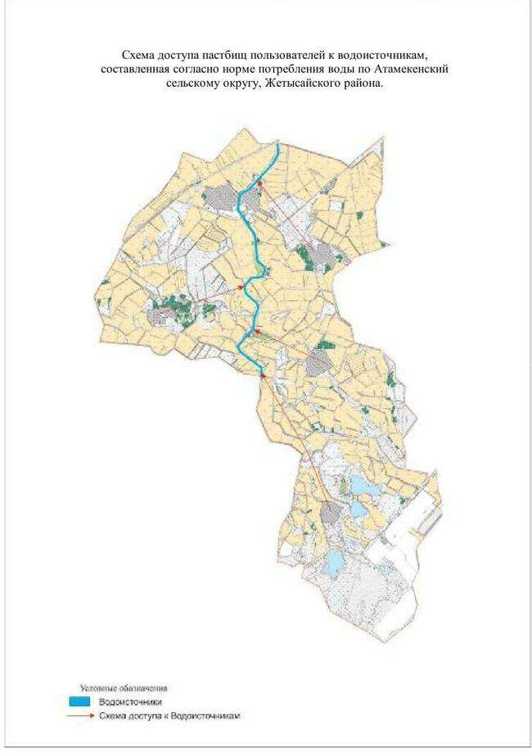

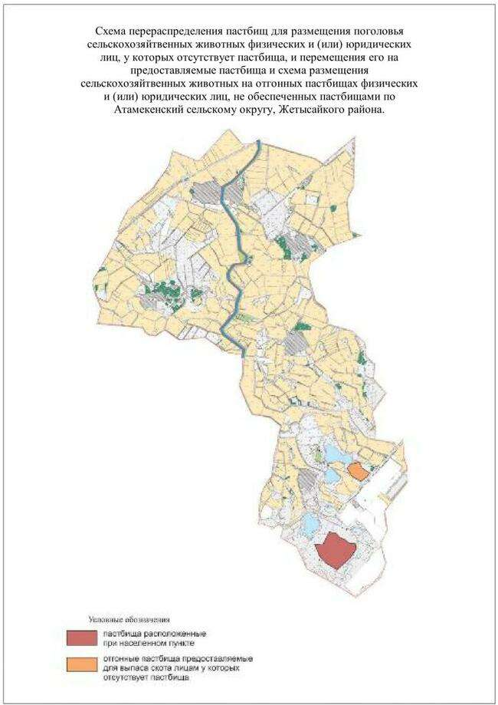

|  |  |
| --- | --- |
|  | Приложение 6 к Плану по управлению пастбищами и их использованию в Жетысайском районе на 2025-2029 годы |

      6. Сельский округ Ш.Дилдабекова

      Центр – село Бирлик.

      Населенные пункты – Алпамыс, Достык, Байдала, Кызылтан, Сайлау, Бирлик, Сырабат, Сулубулақ, Куришти, Жамбыл, Зердели, Кемер, Жанадала.

      Население – 12061 человек.

      Общая площадь округа – 6800,0 гектар.

      В том числе: пастбища населенного пункта –3,29 гектар;

      сельскохозяйственные земли – 5450,0 гектар;

      общая площадь пашни – 5450,0 гектар;

      орошаемые земли – 5450,0 гектар;

      многолетние насаждений –0 гектар;

      пастбищная земля –3,29 гектар.

      сенокосные земли – 0 гектар;

      Данные о количестве поголовья скота сельскохозяйственных животных по населенным пунктам:

|  |  |  |  |  |  |  |
| --- | --- | --- | --- | --- | --- | --- |
| № | Населенный пункт | Верблюд | Лошадь | Крупный рогатый скот | Мелкий скот | Птица |
| 1 | Жамбыл | 84 | 48 | 262 | 790 | 336 |
| 2 | Зерделіи |  | 184 | 398 | 26 | 189 |
| 3 | Бирлик |  | 16 | 239 | 65 | 155 |
| 4 | Достык |  | 210 | 255 |  | 169 |
| 5 | Жанадала |  | 386 | 1033 | 2167 | 243 |
| 6 | Байдала |  | 61 | 470 | 986 | 116 |
| 7 | Алпамыс |  | 57 | 422 | 78 | 250 |
| 8 | Кемер |  | 58 | 129 | 192 | 81 |
| 9 | Куришти |  | 116 | 166 | 1528 | 29 |
| 10 | Қызылтан |  | 45 | 307 | 200 | 147 |
| 11 | Сырабат |  | 280 | 406 | 289 | 1576 |
| 12 | Сайлау |  | 18 | 607 | 61 | 178 |
| 13 | Сулубулақ |  | 258 | 540 | 148 | 137 |
|  | Всего | 84 | 1737 | 5234 | 6530 | 3606 |

      Сведение о ветеринарно-санитарных объектах:

|  |  |  |  |  |  |
| --- | --- | --- | --- | --- | --- |
| № | Населенный пункт | Ветеринарные станции | Места для купания мелкого скота | Пункты искусственного осеменения | Биотермические ямы |
| 1 | Жамбыл | - | 1 |  | - |
| 2 | Сырабат | - |  | 1 | - |
|  | Всего: | - | 1 | 1 | - |

      Календарный график использования пастбищ, определяющий сезонные маршруты выпаса и прогона сельскохозяйственных животных. Также продолжительность периода выпаса:

|  |  |  |  |  |
| --- | --- | --- | --- | --- |
| № | Сельский округ | Время вывода скота на земли сельскохозяйственного назначения | Время возврата скота из земель сельскохозяйственного назначения | Примечание |
| 1 | Ш.Дилдабеков | Октябрь | Февраль | Выпас скота в зависимости от освобожденных земель от культур селькохозяйственного назначения |

      Сведение согласно приказу Министерства сельского хозяйства Республики Казахстан № 3-3/332 от 14 апреля 2015 года "Об утверждении предельно допустимых норм загрузки общей площади пастбищ" необходимого пастбищных земель на поголовье скота:

|  |  |  |  |  |  |  |  |  |  |  |  |
| --- | --- | --- | --- | --- | --- | --- | --- | --- | --- | --- | --- |
| № | Населенный пункт | | | Пастбище, га | | Поголовье скота и необходимость нормы пастбищных земель, га | | | | | |
| Лошадь | | | Норма, га | Потребность, га | |
| **1** | **2** | | | **3** | | **4** | | | **5** | **6** | |
| 1 | Жамбыл | | | - | | 48 | | | 9 | 1053 | |
| 2 | Зерделіи | | | - | | 184 | | | 9 | 837 | |
| 3 | Бирлик | | | - | | 16 | | | 9 | 864 | |
| 4 | Достык | | | - | | 210 | | | 9 | 441 | |
| 5 | Жанадала | | | 3,29 | | 386 | | | 9 | 882 | |
| 6 | Байдала | | | - | | 61 | | | 9 | 675 | |
| 7 | Алпамыс | | | - | | 57 | | | 9 | 1701 | |
| 8 | Кемер | | | - | | 58 | | | 9 | 1467 | |
| 9 | Куришти | | | - | | 116 | | | 9 | 846 | |
| 10 | Қызылтан | | | - | | 45 | | | 9 | 225 | |
| 11 | Сырабат | | | - | | 280 | | | 9 | 648 | |
| 12 | Сайлау | | | - | | 18 | | | 9 | 315 | |
| 13 | Сулубулақ | | | - | | 258 | | | 9 | 918 | |
|  | Всего | | | 3,29 | | 1737 | | |  | 10872 | |
| Поголовье скота и необходимость нормы пастбищных земель, га | | | | | | | | | | | |
| Крупный рогатый скот | | Норма, га | Потребность, га | | Мелкий скот | | Норма, га | Потребность, га | | | Общая потребность пастбищных земель, га |
| **7** | | **8** | **9** | | **10** | | **11** | **12** | | | **13** |
| 262 | | 8 | 1584 | | 790 | | 2,5 | 327,5 | | | 2964,5 |
| 398 | | 8 | 1096 | | 26 | | 2,5 | 142,5 | | | 2075,5 |
| 239 | | 8 | 2296 | | 65 | | 2,5 | 4305 | | | 7465 |
| 255 | | 8 | 2600 | |  | | 2,5 | 315 | | | 3356 |
| 1033 | | 8 | 3384 | | 2167 | | 2,5 | 102,5 | | | 4368,5 |
| 470 | | 8 | 1352 | | 986 | | 2,5 | 440 | | | 2467 |
| 422 | | 8 | 2600 | | 78 | | 2,5 | 297,5 | | | 4598,5 |
| 129 | | 8 | 1744 | | 192 | | 2,5 | 202,5 | | | 3413,5 |
| 166 | | 8 | 736 | | 1528 | | 2,5 | 1527,5 | | | 3109,5 |
| 307 | | 8 | 1184 | | 200 | | 2,5 | 180 | | | 1589 |
| 406 | | 8 | 2080 | | 289 | | 2,5 | 770 | | | 3498 |
| 607 | | 8 | 1048 | | 61 | | 2,5 | 80 | | | 1443 |
| 540 | | 8 | 3344 | | 148 | | 2,5 | 220 | | | 4482 |
| 5234 | |  | 25048 | | 6530 | |  | 8910 | | | 44830 |

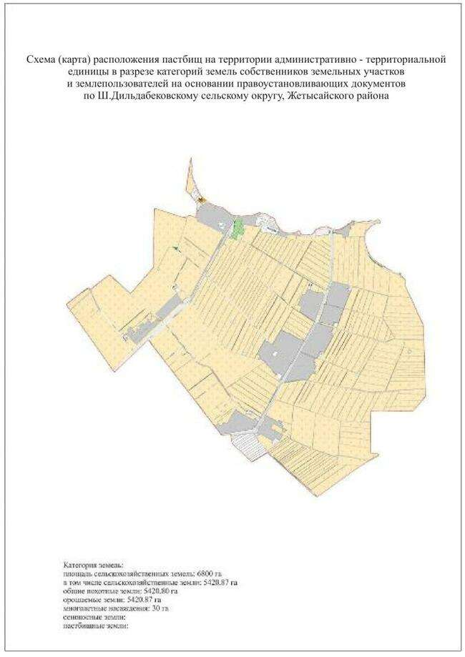

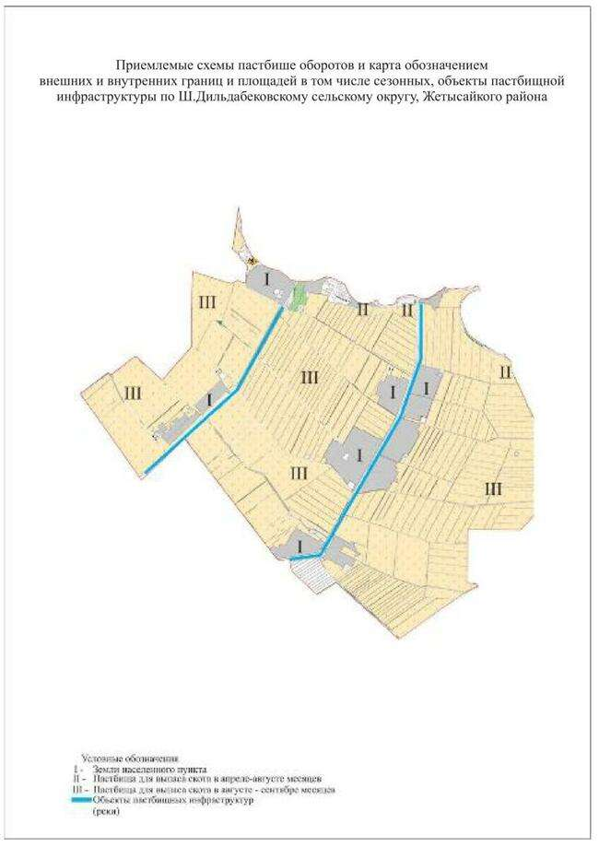

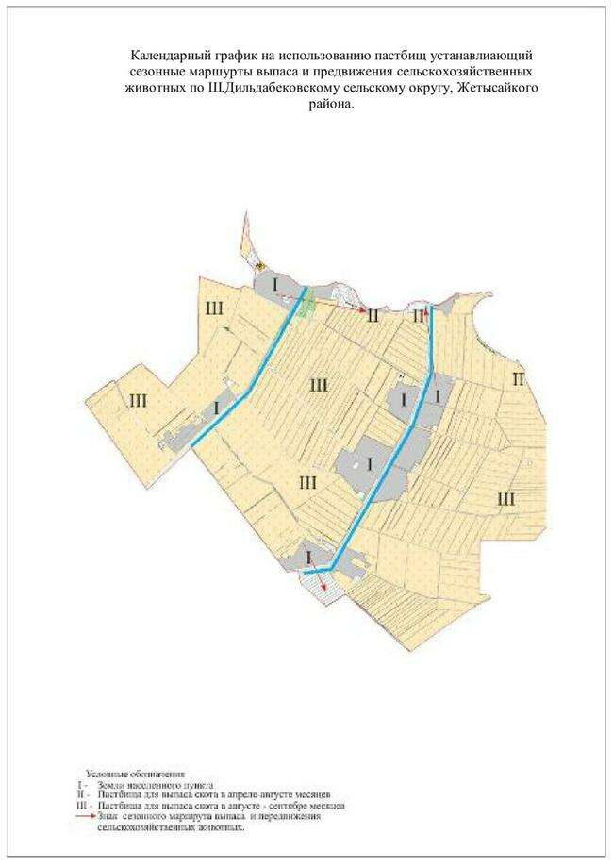

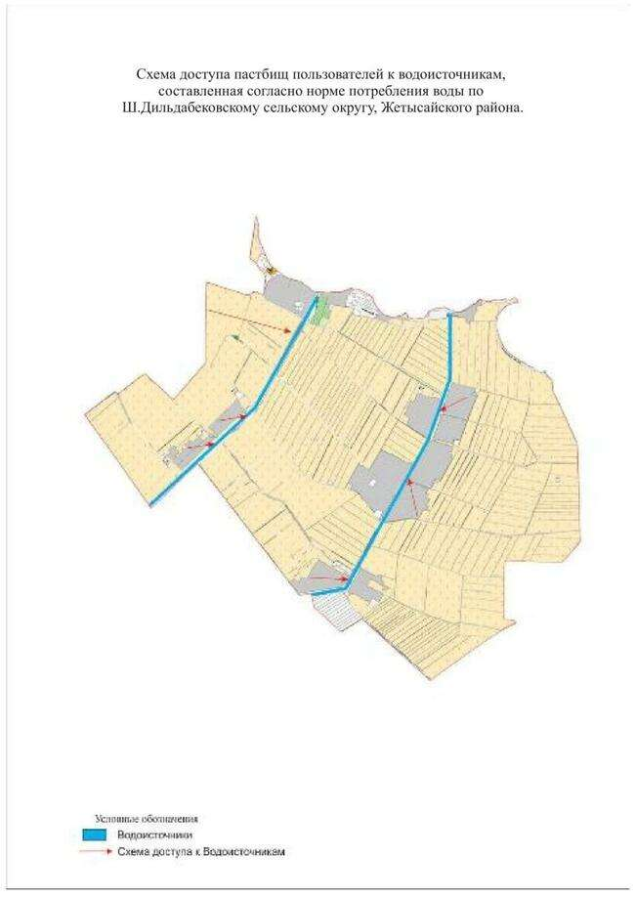

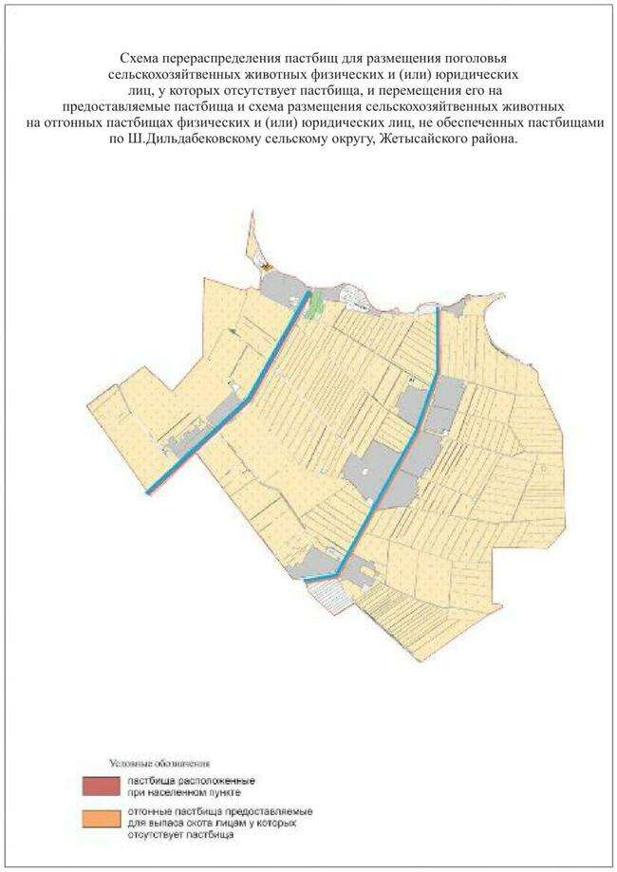

|  |  |
| --- | --- |
|  | Приложение 7 к Плану по управлению пастбищами и их использованию в Жетысайском районе на 2025-2029 годы |

      7. Сельский округ Кызылкум

      Центр – село Кызылкум.

      Населенные пункты – Актобе, Алгабас, Кызылту, Коскудык, Молшылык, Акжайлау, Костақыр, Карасакал, Макталы, Енбекши, Первомайское, Жалпаккум, Туркебай, Кызылкум, Датка, Кобек, Киров.

      Население – 11280 человек.

      Общая площадь округа – 9185,0 гектар.

      В том числе: пастбища населенного пункта –283,54 гектар;

      сельскохозяйственные земли – 7394,6 гектар;

      общая площадь пашни – 7088,6 гектар;

      орошаемые земли – 7088,6 гектар;

      многолетние насаждений –16,0 гектар;

      пастбищная земля –283,54 гектар.

      сенокосные земли – 0 гектар;

      Данные о количестве поголовья скота сельскохозяйственных животных по населенным пунктам:

|  |  |  |  |  |  |  |
| --- | --- | --- | --- | --- | --- | --- |
| № | Населенный пункт | Верблюд | Лошадь | Крупный рогатый скот | Мелкий скот | Птица |
| 1 | Акжайлау |  | 0 | 810 | 1540 | 267 |
| 2 | Актобе |  | 164 | 198 | 1645 | 109 |
| 3 | Алгабас |  | 30 | 186 | 0 | 190 |
| 4 | Датка |  | 585 | 864 | 882 | 537 |
| 5 | Енбекши |  | 89 | 300 | 0 | 274 |
| 6 | Жалпаккум |  | 83 | 50 | 0 | 299 |
| 7 | Карасакал |  | 83 | 218 | 300 | 168 |
| 8 | Акбулақ |  | 93 | 154 | 952 | 56 |
| 9 | Кобек |  | 353 | 152 | 266 | 37 |
| 10 | Коскудук |  | 0 | 254 | 0 | 180 |
| 11 | Костакыр |  | 37 | 851 | 0 | 175 |
| 12 | Кызылкум |  | 21 | 304 | 710 | 1352 |
| 13 | Кызылту |  | 79 | 213 | 0 | 120 |
| 14 | Макталы |  | 98 | 296 | 326 | 158 |
| 15 | Молшылык |  | 0 | 209 | 0 | 170 |
| 16 | Алтынкол |  | 287 | 240 | 341 | 213 |
| 17 | Туркебай |  | 0 | 98 | 0 | 413 |
|  | Всего |  | 2002 | 5397 | 6962 | 4718 |

      Сведение о ветеринарно-санитарных объектах:

|  |  |  |  |  |  |
| --- | --- | --- | --- | --- | --- |
| № | Сельский округ | Ветеринарные станции | Места для купания мелкого скота | Пункты искусственного осеменения | Биотермические ямы |
| 1 | Кызылкум | - |  | 1 | - |
|  | Всего: | - |  | 1 | - |

      Календарный график использования пастбищ, определяющий сезонные маршруты выпаса и прогона сельскохозяйственных животных.

      Также продолжительность периода выпаса:

|  |  |  |  |  |
| --- | --- | --- | --- | --- |
| № | Сельский округ | Время вывода скота на земли сельскохозяйственного назначения | Время возврата скота из земель сельскохозяйственного назначения | Примечание |
| 1 | Кызылкум | Октябрь | Февраль | Выпас скота в зависимости от освобожденных земель от культур селькохозяйственного назначения |

      Сведение согласно приказу Министерства сельского хозяйства Республики Казахстан № 3-3/332 от 14 апреля 2015 года "Об утверждении предельно допустимых норм загрузки общей площади пастбищ" необходимого пастбищных земель на поголовье скота:

|  |  |  |  |  |  |  |  |  |  |  |  |
| --- | --- | --- | --- | --- | --- | --- | --- | --- | --- | --- | --- |
| № | Населенный пункт | | Пастбище, га | | | Поголовье скота и необходимость нормы пастбищных земель, га | | | | | |
| Крупный рогатый скот | | | Норма, га | Потребность, га | |
| **1** | **2** | | **3** | | | **4** | | | **5** | **6** | |
| 1 | Акжайлау | | 224,5 | | | 810 | | | 8 | 1592 | |
| 2 | Актобе | |  | | | 198 | | | 8 | 2056 | |
| 3 | Алгабас | |  | | | 186 | | | 8 | 2192 | |
| 4 | Датка | | 30 | | | 864 | | | 8 | 3696 | |
| 5 | Енбекши | |  | | | 300 | | | 8 | 2472 | |
| 6 | Жалпаккум | | 24,04 | | | 50 | | | 8 | 1448 | |
| 7 | Карасакал | |  | | | 218 | | | 8 | 2520 | |
| 8 | Акбулақ | |  | | | 154 | | | 8 | 1640 | |
| 9 | Кобек | |  | | | 152 | | | 8 | 1584 | |
| 10 | Коскудук | |  | | | 254 | | | 8 | 1160 | |
| 11 | Костакыр | |  | | | 851 | | | 8 | 2784 | |
| 12 | Кызылкум | |  | | | 304 | | | 8 | 4768 | |
| 13 | Кызылту | |  | | | 213 | | | 8 | 1376 | |
| 14 | Макталы | | 2 | | | 296 | | | 8 | 2928 | |
| 15 | Молшылык | |  | | | 209 | | | 8 | 608 | |
| 16 | Алтынкол | | 3 | | | 240 | | | 8 | 2584 | |
| 17 | Туркебай | |  | | | 98 | | | 8 | 1536 | |
|  | Всего: | | 283,54 | | | 5397 | | |  | 36944 | |
| Поголовье скота и необходимость нормы пастбищных земель, га | | | | | | | | | | | |
| Мелкий скот | | Норма, га | | Потребность, га | Лошадь | | Норма, га | Потребность, га | | | Общая потребность пастбищных земель, га |
| **7** | | **8** | | **9** | **10** | | **11** | **12** | | | **13** |
| 1540 | | 2,5 | | 1332,5 | 0 | | 9 | 0 | | | 2700 |
| 1645 | | 2,5 | | 2600 | 164 | | 9 | 477 | | | 5133 |
| 0 | | 2,5 | | 135 | 30 | | 9 | 486 | | | 2813 |
| 882 | | 2,5 | | 945 | 585 | | 9 | 4275 | | | 8886 |
| 0 | | 2,5 | | 290 | 89 | | 9 | 468 | | | 3210 |
| 0 | | 2,5 | | 122,5 | 83 | | 9 | 360 | | | 1930,5 |
| 300 | | 2,5 | | 1597,5 | 83 | | 9 | 729 | | | 4846,5 |
| 952 | | 2,5 | | 2485 | 93 | | 9 | 1431 | | | 5556 |
| 266 | | 2,5 | | 320 | 353 | | 9 | 405 | | | 2279 |
| 0 | | 2,5 | | 190 | 0 | | 9 | 0 | | | 1350 |
| 0 | | 2,5 | | 1200 | 37 | | 9 | 0 | | | 3984 |
| 710 | | 2,5 | | 3022,5 | 21 | | 9 | 1377 | | | 9167,5 |
| 0 | | 2,5 | | 147,5 | 79 | | 9 | 0 | | | 1523,5 |
| 326 | | 2,5 | | 505 | 98 | | 9 | 297 | | | 3728 |
| 0 | | 2,5 | | 195 | 0 | | 9 | 90 | | | 893 |
| 341 | | 2,5 | | 700 | 287 | | 9 | 1125 | | | 4406 |
| 0 | | 2,5 | | 125 | 0 | | 9 | 135 | | | 1796 |
| 6962 | |  | | 15913 | 2002 | |  | 11655 | | | 64202 |

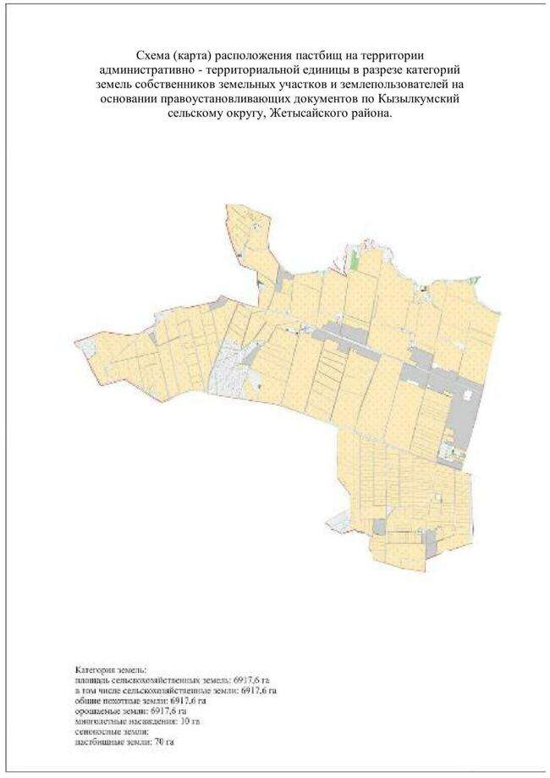

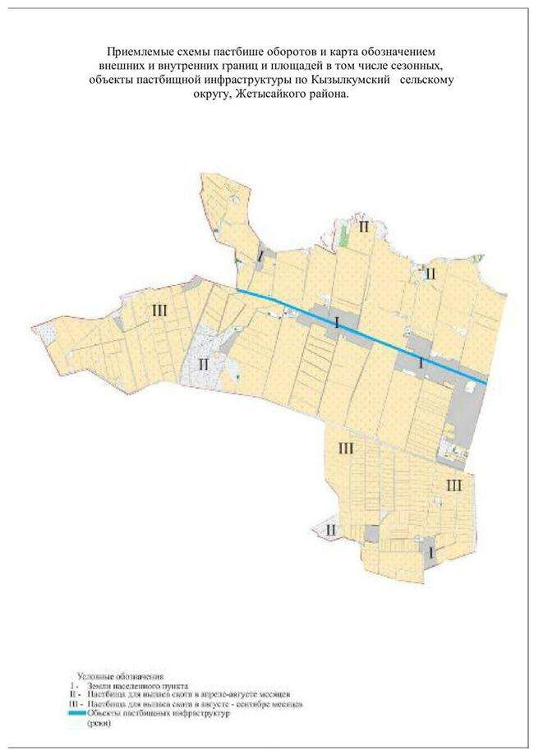

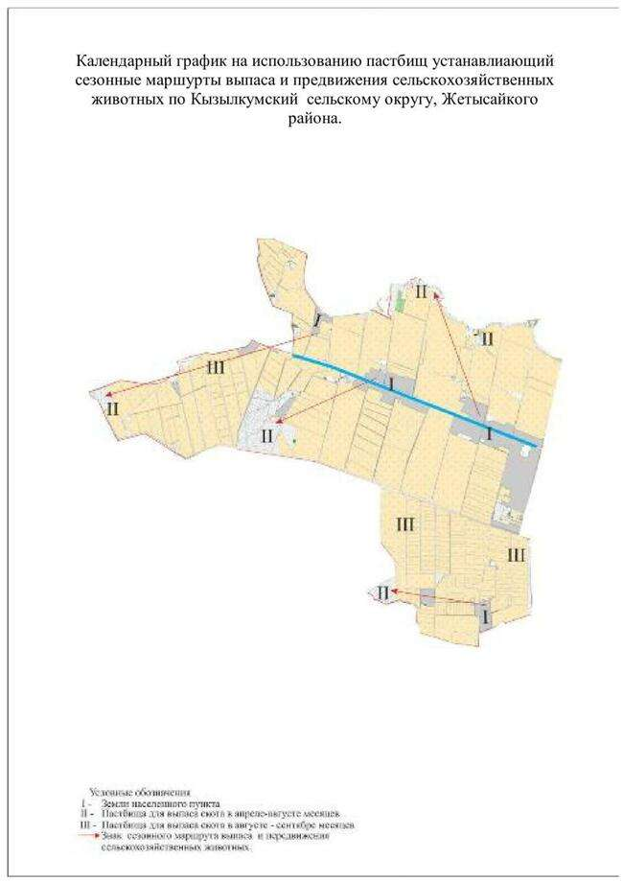

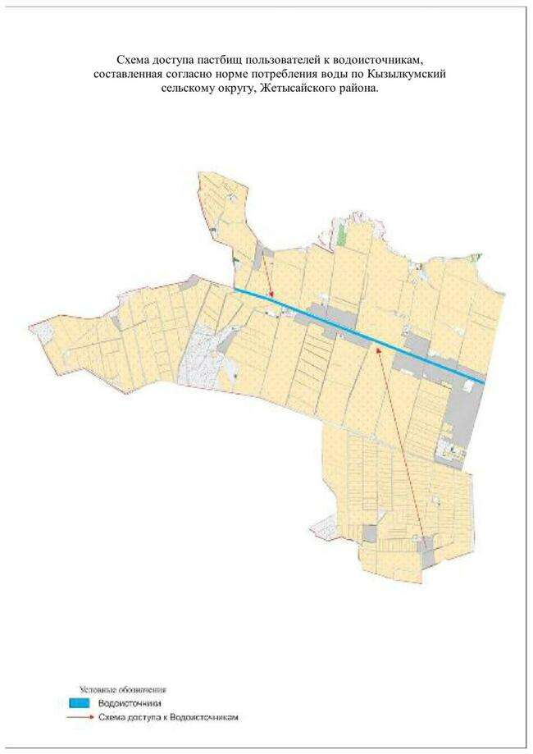

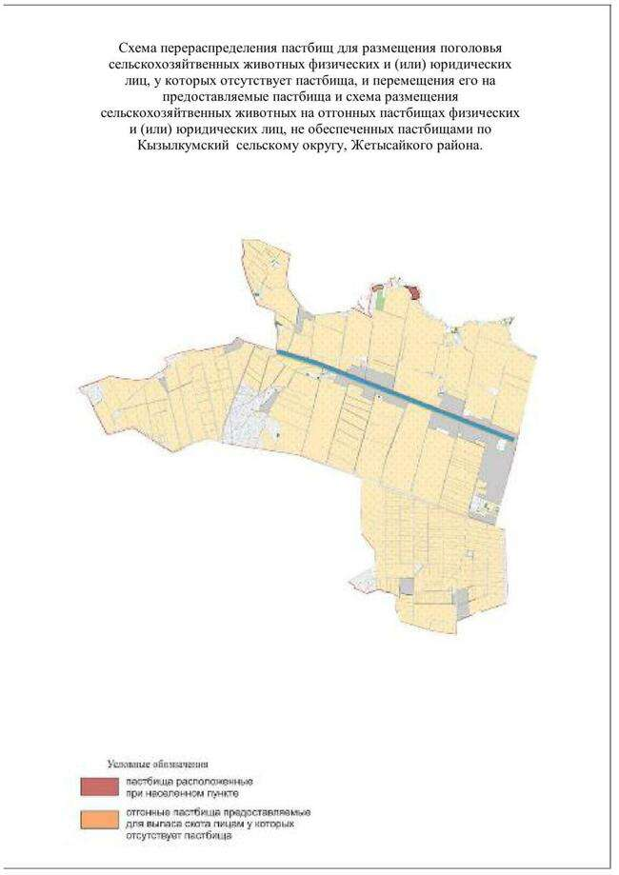

|  |  |
| --- | --- |
|  | Приложение 8 к Плану по управлению пастбищами и их использованию в Жетысайском районе на 2025-2029 годы |

      8. Сельский округ Макталы

      Центр – село Макталы.

      Населенные пункты – Алмалы, Алтынсарин, Дархан, Жайлаукол, Жибек жолы, Макталы, Саркырама, Темиржол, Тын, Жетісу, Шолпанкудык.

      Население – 9133 человек.

      Общая площадь округа – 10022,0 гектар.

      В том числе: пастбища населенного пункта –0 гектар;

      сельскохозяйственные земли – 8409,9 гектар;

      общая площадь пашни – 8409,9 гектар;

      орошаемые земли – 8409,9 гектар;

      прозводственные земли –5,0 гектар;

      пастбищная земля –0 гектар.

      сенокосные земли – 0 гектар;

      Данные о количестве поголовья скота сельскохозяйственных животных по населенным пунктам:

|  |  |  |  |  |  |  |
| --- | --- | --- | --- | --- | --- | --- |
| № | Населенный пункт | Верблюд | Лошадь | Крупный рогатый скот | Мелкий скот | Птица |
| 1 | Макталы |  | 115 | 761 | 324 | 398 |
| 2 | Алтынсарин |  | 121 | 720 | 582 | 304 |
| 3 | Жайлаукол |  | 239 | 175 | 505 | 297 |
| 4 | Шолпанкудык |  | 147 | 349 | 35 | 158 |
| 5 | Темиржол |  | 18 | 301 | 309 | 214 |
| 6 | Жибек жолы |  | 45 | 359 | 844 | 121 |
| 7 | Алмалы |  | 86 | 530 | 787 | 350 |
| 8 | Дархан |  | 222 | 1139 | 169 | 312 |
| 9 | Сарқырама |  | 25 | 163 | 75 | 60 |
| 10 | Тын |  | 255 | 838 | 2130 | 279 |
| 11 | Жетису |  | 189 | 516 | 195 | 187 |
|  | Всего: |  | 1462 | 5851 | 5955 | 2680 |

      Сведение о ветеринарно-санитарных объектах:

|  |  |  |  |  |  |
| --- | --- | --- | --- | --- | --- |
| № | Населенный пункт | Ветеринарные станции | Места для купания мелкого скота | Пункты искусственного осеменения | Биотермические ямы |
| 1 | Алмалы |  | 1 |  |  |
| 2 | Алтынсарин |  | 1 |  |  |
| 3 | Дархан |  |  |  |  |
| 4 | Жайлаукол |  |  |  |  |
| 5 | Жибек жолы |  |  |  |  |
| 6 | Макталы | 1 |  | 1 |  |
| 7 | Саркырама |  |  |  |  |
| 8 | Темиржол |  |  |  |  |
| 9 | Тын |  |  |  |  |
| 10 | Чехов |  | 1 |  |  |
| 11 | Шолпанкудык |  |  |  |  |
|  | Всего: | 1 | 3 | 1 |  |

      Календарный график использования пастбищ, определяющий сезонные маршруты выпаса и прогона сельскохозяйственных животных. Также продолжительность периода выпаса:

|  |  |  |  |  |
| --- | --- | --- | --- | --- |
| № | Сельский округ | Время вывода скота на земли сельскохозяйственного назначения | Время возврата скота из земель сельскохозяйственного назначения | Примечание |
| 1 | Макталы | Октябрь | Февраль | Выпас скота в зависимости от освобожденных земель от культур селькохозяйственного назначения |

      Сведение согласно приказу Министерства сельского хозяйства Республики Казахстан № 3-3/332 от 14 апреля 2015 года "Об утверждении предельно допустимых норм загрузки общей площади пастбищ" необходимого пастбищных земель на поголовье скота:

|  |  |  |  |  |  |  |  |  |  |  |  |
| --- | --- | --- | --- | --- | --- | --- | --- | --- | --- | --- | --- |
| № | | Населенный пункт | | Пастбище, га | Поголовье скота и необходимость нормы пастбищных земель, га | | | | | | |
| Лошадь | | | | Норма, га | Потребность, га | |
| **1** | | **2** | | **3** | **4** | | | | **5** | **6** | |
| 1 | | Макталы | |  | 115 | | | | 9 | 1035 | |
| 2 | | Алтынсарин | |  | 121 | | | | 9 | 1359 | |
| 3 | | Жайлаукол | |  | 239 | | | | 9 | 477 | |
| 4 | | Шолпанкудык | |  | 147 | | | | 9 | 1143 | |
| 5 | | Темиржол | |  | 18 | | | | 9 | 684 | |
| 6 | | Жибек жолы | |  | 45 | | | | 9 | 864 | |
| 7 | | Алмалы | |  | 86 | | | | 9 | 198 | |
| 8 | | Дархан | |  | 222 | | | | 9 | 369 | |
| 9 | | Сарқырама | |  | 25 | | | | 9 | 1035 | |
| 10 | | Тын | |  | 255 | | | | 9 | 1737 | |
| 11 | | Жетису | |  | 189 | | | | 9 | 747 | |
|  | | Всего: | |  | 1462 | | | |  | 9648 | |
| Поголовье скота и необходимость нормы пастбищных земель, га | | | | | | | | | | | |
| Крупный рогатый скот | Норма, га | | Потребность, га | | | Мелкий скот | Норма, га | Потребность, га | | | Общая потребность пастбищных земель, га |
| **7** | **8** | | **9** | | | **10** | **11** | **12** | | | **13** |
| 761 | 8 | | 3696 | | | 324 | 2,5 | 1652,5 | | | 6383,5 |
| 720 | 8 | | 3520 | | | 582 | 2,5 | 1367,5 | | | 6231,5 |
| 175 | 8 | | 6096 | | | 505 | 2,5 | 1870 | | | 8443,0 |
| 349 | 8 | | 2048 | | | 35 | 2,5 | 4492,5 | | | 7683,5 |
| 301 | 8 | | 936 | | | 309 | 2,5 | 3132,5 | | | 4752,5 |
| 359 | 8 | | 3480 | | | 844 | 2,5 | 1405 | | | 5749,0 |
| 530 | 8 | | 528 | | | 787 | 2,5 | 217,5 | | | 943,5 |
| 1139 | 8 | | 2576 | | | 169 | 2,5 | 1370 | | | 4315,0 |
| 163 | 8 | | 3072 | | | 75 | 2,5 | 1330 | | | 5437,0 |
| 838 | 8 | | 3344 | | | 2130 | 2,5 | 1340 | | | 6421,0 |
| 516 | 8 | | 904 | | | 195 | 2,5 | 820 | | | 2471,0 |
| 5851 |  | | 30200 | | | 5955 |  | 18997,5 | | | 58830,5 |

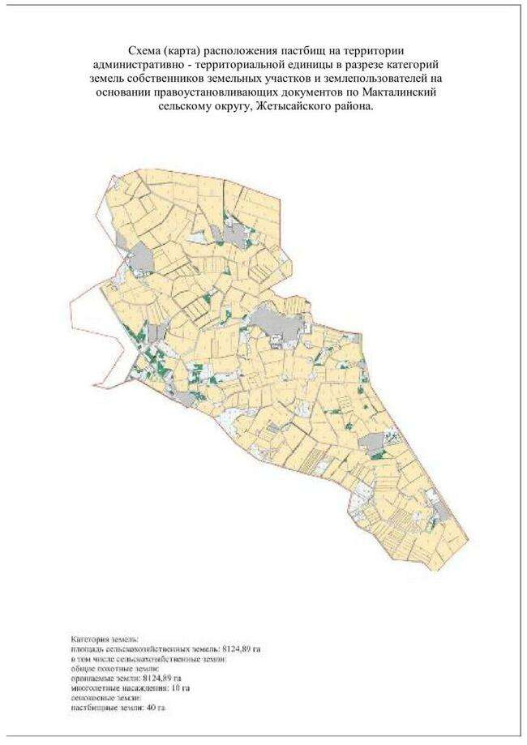

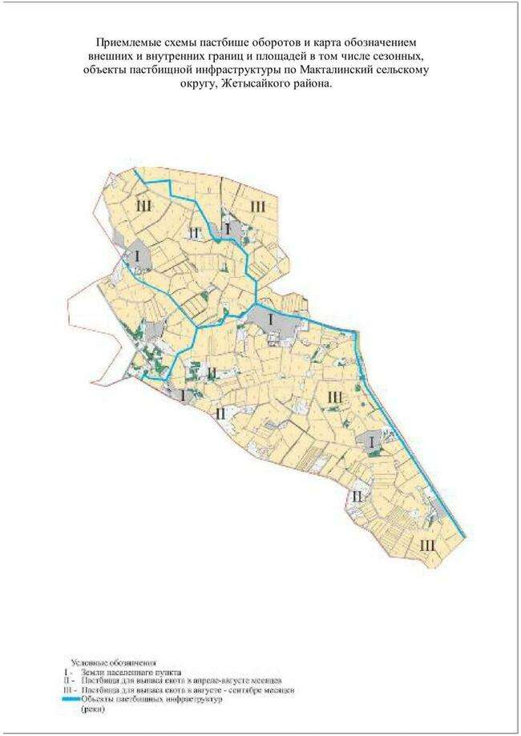

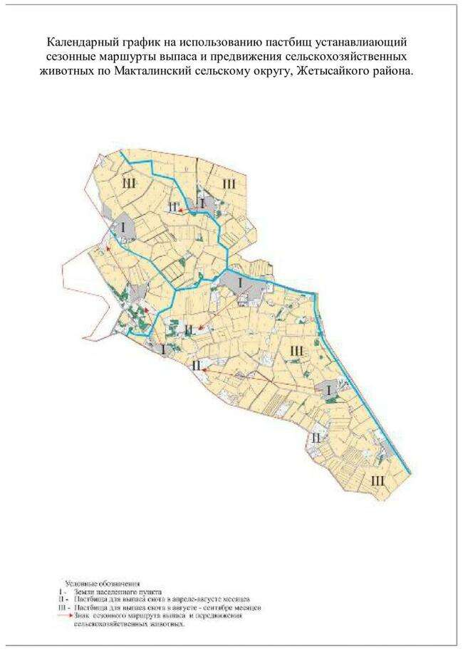

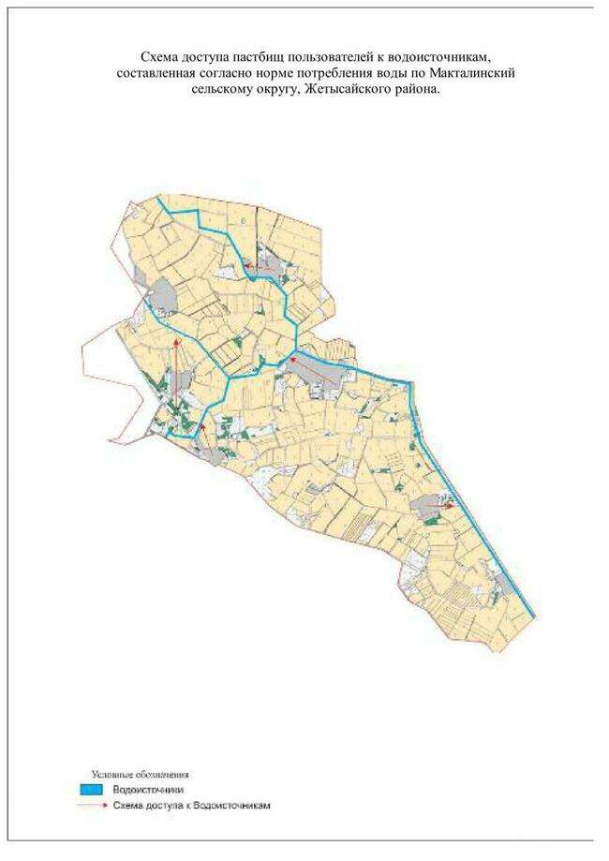

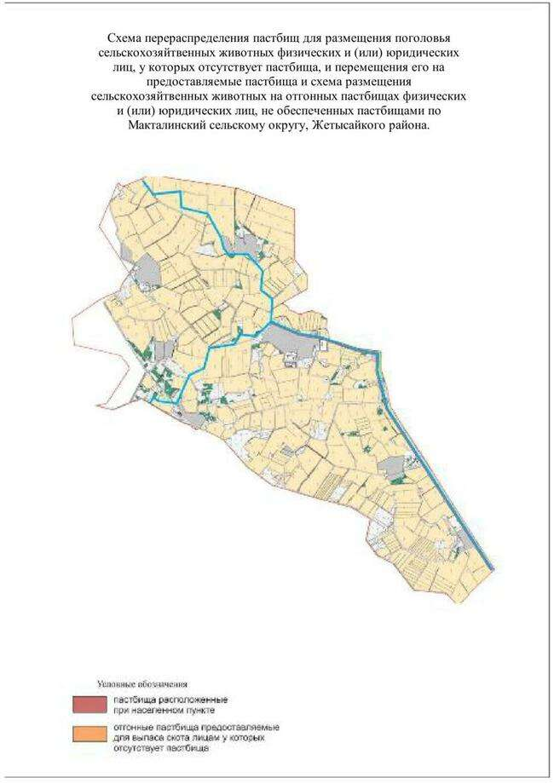

|  |  |
| --- | --- |
|  | Приложение 9 к Плану по управлению пастбищами и их использованию в Жетысайском районе на 2025-2029 годы |

      9. Сельский округ Ынтымак

      Центр – село Оркенди.

      Населенные пункты – Оркенди, Ушкопир, Адената, Нур, Талапты, Корикти, Акниет, Агынсай.

      Население – 13221 человек.

      Общая площадь округа – 7820,0 гектар.

      В том числе: пастбища населенного пункта –0,45 гектар;

      сельскохозяйственные земли – 6683,5 гектар;

      общая площадь пашни – 6683,6 гектар;

      орошаемые земли – 6683,6 гектар;

      пастбищная земля –0,45 гектар.

      сенокосные земли – 0 гектар;

      Данные о количестве поголовья скота сельскохозяйственных животных по населенным пунктам:

|  |  |  |  |  |  |  |
| --- | --- | --- | --- | --- | --- | --- |
| № | Населенный пункт | Верблюд | Лошадь | Крупный рогатый скот | Мелкий скот | Птица |
| 1 | Корикти |  | 40 | 588 | 8 | 489 |
| 2 | Агынсай |  | 4 | 209 | 86 | 140 |
| 3 | Ушкопир |  | 170 | 592 | 1042 | 482 |
| 4 | Оркенди |  | 25 | 608 | 4774 | 633 |
| 5 | Адената |  | 83 | 639 | 35 | 442 |
| 6 | Талапты |  | 218 | 836 | 971 | 723 |
| 7 | Акниет |  | 5 | 572 | 1443 | 594 |
| 8 | Нурауылы |  | 15 | 648 | 91 | 835 |
|  | Всего: |  | 560 | 4692 | 8450 | 4338 |

      Сведение о ветеринарно-санитарных объектах:

|  |  |  |  |  |  |
| --- | --- | --- | --- | --- | --- |
| № | Населенный пункт | Ветеринарные станции | Места для купания мелкого скота | Пункты искусственного осеменения | Биотермические ямы |
| 1 | Оркенды |  |  |  |  |
| 2 | Адената |  |  |  |  |
| 3 | Ушкопир |  |  |  |  |
| 4 | Нур |  | 1 | 1 |  |
| 5 | Талапты |  |  |  |  |
| 6 | Корикти |  |  |  |  |
| 7 | Акниет |  |  |  |  |
| 8 | Агынсай |  |  |  |  |
|  | Всего: |  | 1 | 1 |  |

      Календарный график использования пастбищ, определяющий сезонные маршруты выпаса и прогона сельскохозяйственных животных.

      Также продолжительность периода выпаса:

|  |  |  |  |  |
| --- | --- | --- | --- | --- |
| № | Сельский округ | Время вывода скота на земли сельскохозяйственного назначения | Время возврата скота из земель сельскохозяйственного назначения | Примечание |
| 1 | Ынтымак | Октябрь | Февраль | Выпас скота в зависимости от освобожденных земель от культур селькохозяйственного назначения |

      Сведение согласно приказу Министерства сельского хозяйства Республики Казахстан № 3-3/332 от 14 апреля 2015 года "Об утверждении предельно допустимых норм загрузки общей площади пастбищ" необходимого пастбищных земель на поголовье скота:

|  |  |  |  |  |  |  |  |  |  |  |  |
| --- | --- | --- | --- | --- | --- | --- | --- | --- | --- | --- | --- |
| № | Населенный пункт | | Пастбище, га | | Поголовье скота и необходимость нормы пастбищных земель, га | | | | | | |
| Лошадь | | | Норма, га | | Потребность, га | |
| **1** | **2** | | **3** | | **4** | | | **5** | | **6** | |
| 1 | Корикти | |  | | 40 | | | 9 | | 288 | |
| 2 | Агынсай | | 0,45 | | 4 | | | 9 | | 414 | |
| 3 | Ушкопир | |  | | 170 | | | 9 | | 1197 | |
| 4 | Оркенди | |  | | 25 | | | 9 | | 207 | |
| 5 | Адената | |  | | 83 | | | 9 | | 585 | |
| 6 | Талапты | |  | | 218 | | | 9 | | 243 | |
| 7 | Акниет | |  | | 5 | | | 9 | | 198 | |
| 8 | Нурауылы | |  | | 15 | | | 9 | | 216 | |
|  | Всего: | | 0,45 | | 560 | | |  | | 3348,0 | |
| Поголовье скота и необходимость нормы пастбищных земель, га | | | | | | | | | | | |
| Крупный рогатый скот | | Норма, га | | Потребность, га | | Мелкий скот | Норма, га | | Потребность, га | | Общая потребность пастбищных земель, га |
| **7** | | **8** | | **9** | | **10** | **11** | | **12** | | **13** |
| 588 | | 8 | | 4280 | | 8 | 2,5 | | 880 | | 5448 |
| 209 | | 8 | | 4464 | | 86 | 2,5 | | 862.5 | | 5740,5 |
| 592 | | 8 | | 4456 | | 1042 | 2,5 | | 747.5 | | 6400,5 |
| 608 | | 8 | | 4704 | | 4774 | 2,5 | | 697.5 | | 5608,5 |
| 639 | | 8 | | 4528 | | 35 | 2,5 | | 1245 | | 6358,0 |
| 836 | | 8 | | 4448 | | 971 | 2,5 | | 662.5 | | 5353,5 |
| 572 | | 8 | | 4712 | | 1443 | 2,5 | | 545,0 | | 5455,0 |
| 648 | | 8 | | 1592 | | 91 | 2,5 | | 245,0 | | 2053,0 |
| 4692 | |  | | 33184,0 | | 8450 |  | | 5885,0 | | 42417,0 |

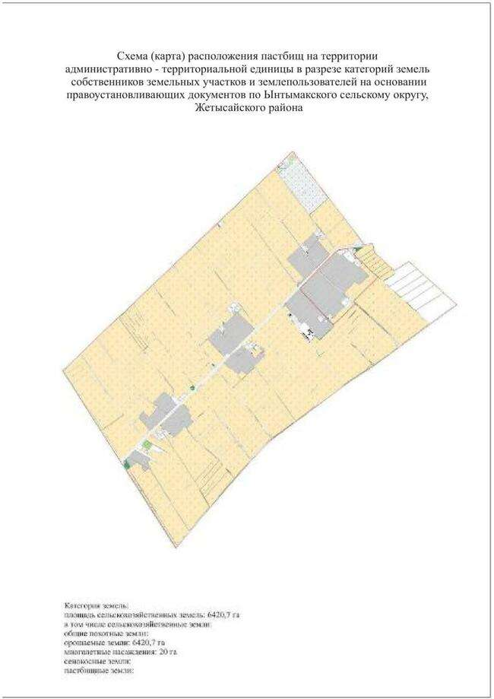

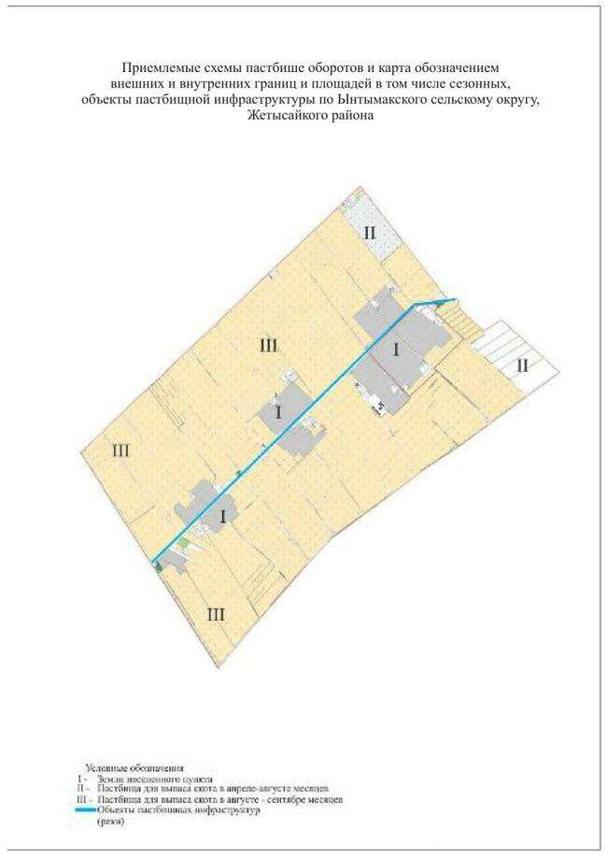

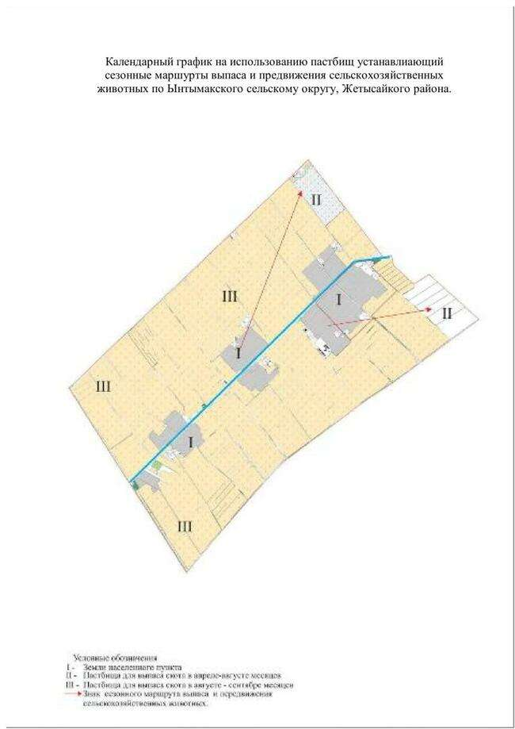

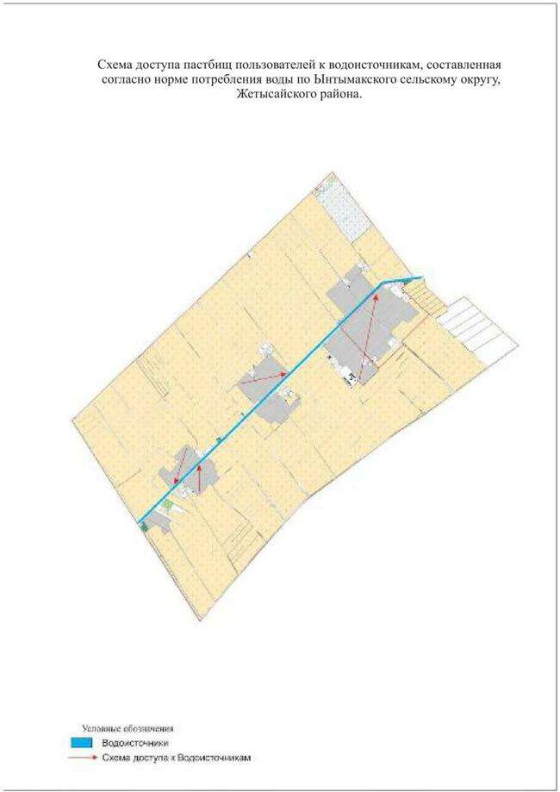

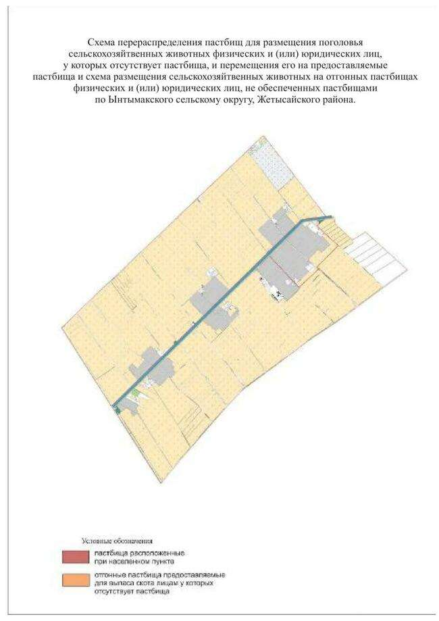

|  |  |
| --- | --- |
|  | Приложение 10 к Плану по управлению пастбищами и их использованию в Жетысайском районе на 2025-2029 годы |

      10. Сельский округ Жана ауыл

      Центр – село Мырзашол.

      Населенные пункты – Ынтымак, Абдихалык, Жана ауыл, Атаконыс, Карой, Мырзашол.

      Население – 6455 человек.

      Общая площадь округа – 9100,0 гектар.

      В том числе: пастбища населенного пункта –24,86 гектар;

      сельскохозяйственные земли – 7025,0 гектар;

      общая площадь пашни – 7025,0 гектар;

      орошаемые земли – 7025 гектар;

      пастбищная земля –24,86 гектар.

      сенокосные земли – 0 гектар;

      Данные о количестве поголовья скота сельскохозяйственных животных по населенным пунктам:

|  |  |  |  |  |  |  |
| --- | --- | --- | --- | --- | --- | --- |
| № | Населенный пункт | Верблюд | Лошадь | Крупный рогатый скот | Мелкий скот | Птица |
| 1 | Атаконыс | 26 | 79 | 1100 | 45 | 326 |
| 2 | Мырзашол | 0 | 125 | 185 | 5 | 200 |
| 3 | Абдихалык | 0 | 93 | 890 | 1426 | 300 |
| 4 | Карой | 12 | 23 | 1250 | 3 | 1200 |
| 5 | Жана ауыл | 0 | 173 | 1480 | 2472 | 1000 |
| 6 | Ынтымак | 19 | 649 | 3362 | 39849 | 1800 |
|  | Всего: | 57 | 1142 | 8267 | 43800 | 4826 |

      Сведение о ветеринарно-санитарных объектах:

|  |  |  |  |  |  |
| --- | --- | --- | --- | --- | --- |
| № | Населенный пункт | Ветеринарные станции | Места для купания мелкого скота | Пункты искусственного осеменения | Биотермические ямы |
| 1 | Ынтымак |  |  |  |  |
| 2 | Абдихалык |  | 1 |  |  |
| 3 | Карой |  |  |  |  |
| 4 | Жана ауыл |  |  |  |  |
| 5 | Атаконыс |  |  |  |  |
| 6 | Мырзашол |  |  | 1 |  |
|  | Всего: |  | 1 | 1 |  |

      Календарный график использования пастбищ, определяющий сезонные маршруты выпаса и прогона сельскохозяйственных животных.

      Также продолжительность периода выпаса:

|  |  |  |  |  |
| --- | --- | --- | --- | --- |
| № | Сельский округ | Время вывода скота на земли сельскохозяйственного назначения | Время возврата скота из земель сельскохозяйственного назначения | Примечание |
| 1 | Жана ауыл | Октябрь | Февраль | Выпас скота в зависимости от освобожденных земель от культур селькохозяйственного назначения |

      Сведение согласно приказу Министерства сельского хозяйства Республики Казахстан № 3-3/332 от 14 апреля 2015 года "Об утверждении предельно допустимых норм загрузки общей площади пастбищ" необходимого пастбищных земель на поголовье скота:

|  |  |  |  |  |  |  |  |  |  |  |  |
| --- | --- | --- | --- | --- | --- | --- | --- | --- | --- | --- | --- |
| № | Населенный пункт | Пастбище, га | | | | Поголовье скота и необходимость нормы пастбищных земель, га | | | | | |
| Лошадь | | | Норма, га | Потребность, га | |
| **1** | **2** | **3** | | | | **4** | | | **5** | **6** | |
| 1 | Атаконыс | 24,86 | | | | 79 | | | 9 | 1620 | |
| 2 | Мырзашол |  | | | | 125 | | | 9 | 1134 | |
| 3 | Абдихалык |  | | | | 93 | | | 9 | 441 | |
| 4 | Карой |  | | | | 23 | | | 9 | 1332 | |
| 5 | Жана ауыл |  | | | | 173 | | | 9 | 288 | |
| 6 | Ынтымак |  | | | | 649 | | |  |  | |
|  | Всего: | 24,86 | | | | 1142 | | |  | 4815,0 | |
| Поголовье скота и необходимость нормы пастбищных земель, га | | | | | | | | | | | |
| Крупный рогатый скот | | | Норма, га | Потребность, га | Мелкий скот | | Норма, га | Потребность, га | | | Общая потребность пастбищных земель, га |
| **7** | | | **8** | **9** | **10** | | **11** | **12** | | | **13** |
| 1100 | | | 8 | 10320 | 45 | | 2,5 | 27620 | | | 39547,4 |
| 185 | | | 8 | 5176 | 5 | | 2,5 | 15310 | | | 21620 |
| 890 | | | 8 | 7200 | 1426 | | 2,5 | 6127,5 | | | 13768,5 |
| 1250 | | | 8 | 7536 | 3 | | 2,5 | 7702,5 | | | 16570,5 |
| 1480 | | | 8 | 7264 | 2472 | | 2,5 | 4635 | | | 12187,0 |
| 3362 | | | 8 | 6528 | 39849 | | 2,5 | 635 | | | 7163,0 |
| 8267 | | |  | 44024 | 43800 | |  | 62030 | | | 110856,4 |

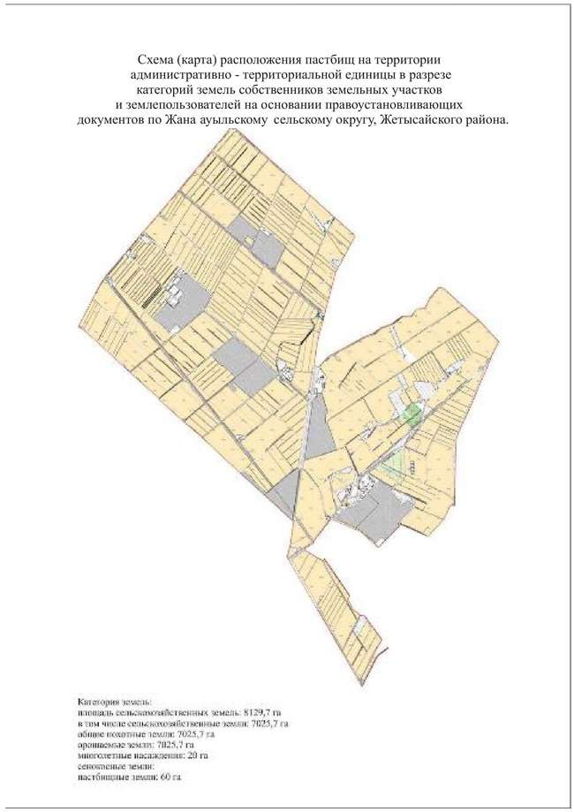

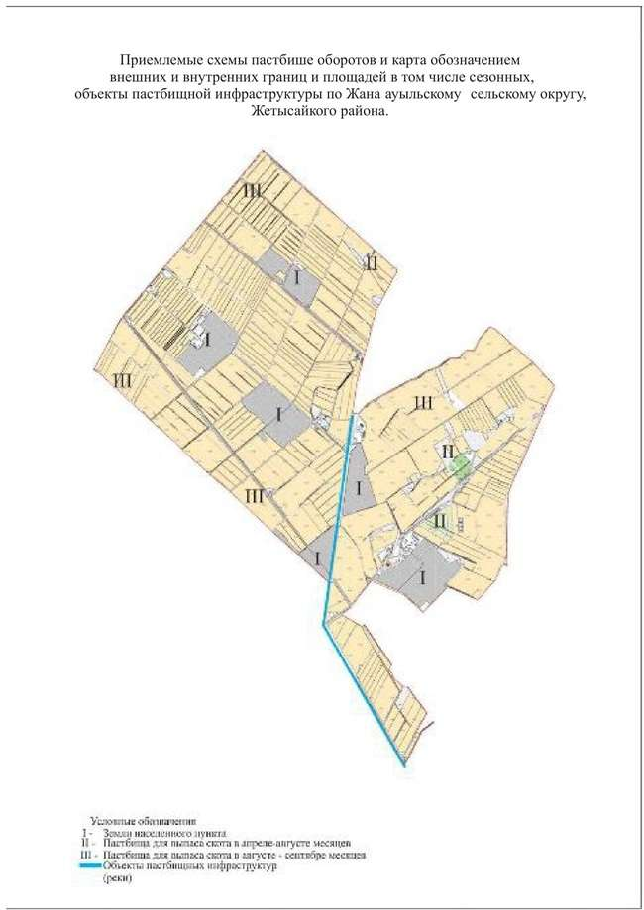

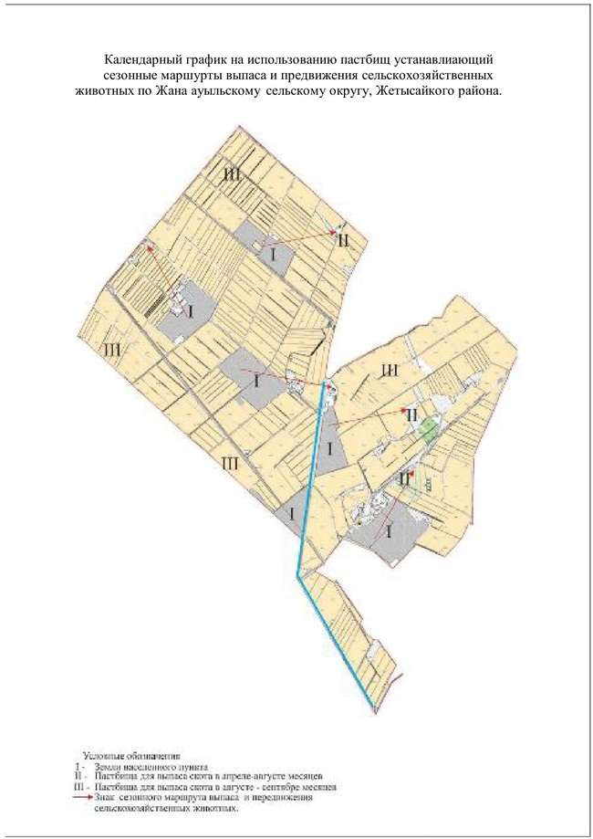

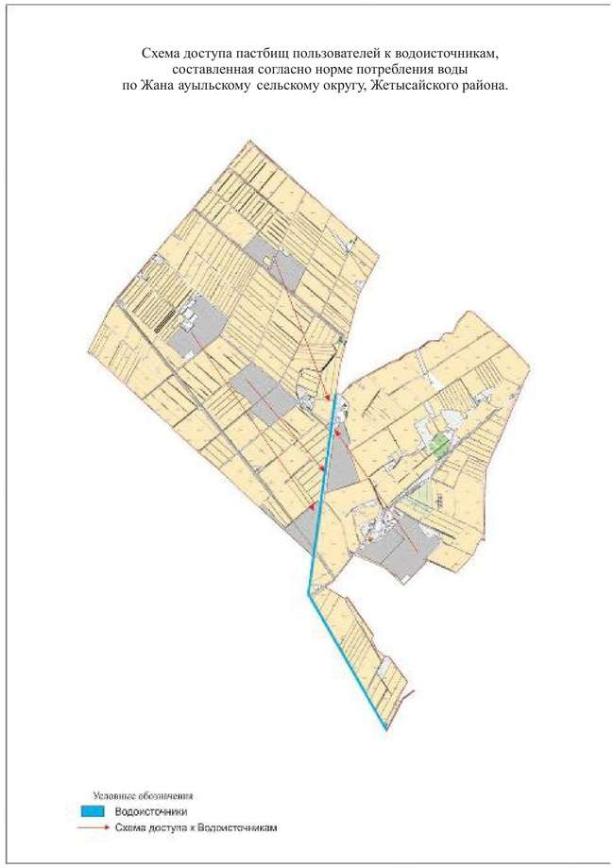

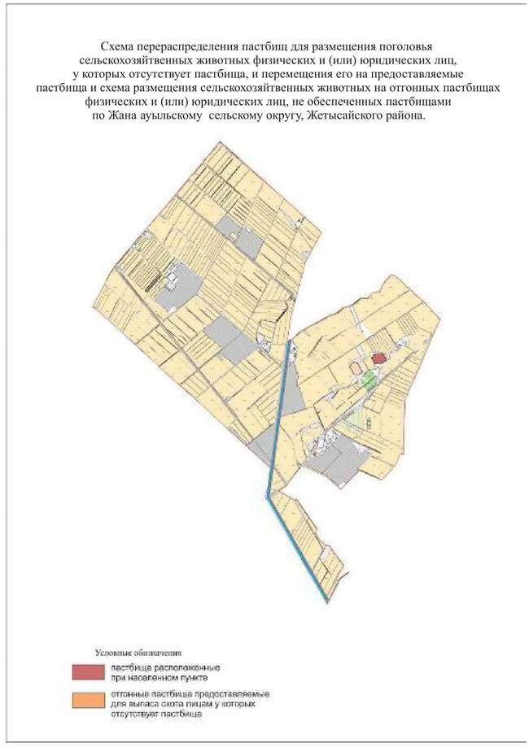

|  |  |
| --- | --- |
|  | Приложение 11 к Плану по управлению пастбищами и их использованию в Жетысайском районе на 2025-2029 годы |

      11. Сельский округ Жылы су

      Центр – село Жылы су.

      Населенные пункты – Жылы су, Мырзашокы, Сейфуллин, Аль-Фараби, Бакконыс, Байконыс.

      Население – 14200 человек.

      Общая площадь округа – 11127,0 гектар.

      В том числе: пастбища населенного пункта –19,62 гектар;

      сельскохозяйственные земли – 9680,2 гектар;

      общая площадь пашни – 9623,6 гектар;

      орошаемые земли – 9623,6 гектар;

      пастбищная земля –19,62 гектар;

      сенокосные земли – 0 гектар;

      Данные о количестве поголовья скота сельскохозяйственных животных по населенным пунктам:

|  |  |  |  |  |  |  |
| --- | --- | --- | --- | --- | --- | --- |
| № | Населенный пункт | Верблюд | Лошадь | Крупный рогатый скот | Мелкий скот | Птица |
| 1 | Аль-Фараби | 2 | 178 | 1278 | 49 | 1013 |
| 2 | Байконыс |  | 106 | 1142 | 1100 | 1255 |
| 3 | Жылы су |  | 58 | 1302 | 718 | 1858 |
| 4 | Мырзашокы |  | 408 | 978 | 1431 | 1639 |
| 5 | Сейфуллин | 49 | 16 | 626 | 971 | 1045 |
| 6 | Бакконыс |  | 69 | 1009 | 54 | 1325 |
|  | Всего: | 51 | 835 | 6335 | 4323 | 8135 |

      Сведение о ветеринарно-санитарных объектах:

|  |  |  |  |  |  |
| --- | --- | --- | --- | --- | --- |
| № | Населенный пункт | Ветеринарные станции | Места для купания мелкого скота | Пункты искусственного осеменения | Биотермические ямы |
| 1 | Аль-Фараби |  |  |  |  |
| 2 | Байконыс |  |  |  |  |
| 3 | Бакконыс |  |  |  |  |
| 4 | Жылы су | 1 |  | 1 |  |
| 5 | Мырзашокы |  |  |  |  |
| 6 | Сейфуллин |  |  |  |  |
|  | Всего: | 1 |  | 1 |  |

      Календарный график использования пастбищ, определяющий сезонные маршруты выпаса и прогона сельскохозяйственных животных. Также продолжительность периода выпаса:

|  |  |  |  |  |
| --- | --- | --- | --- | --- |
| № | Сельский округ | Время вывода скота на земли сельскохозяйственного назначения | Время возврата скота из земель сельскохозяйственного назначения | Примечание |
| 1 | Жылы су | Апрель | Октябрь | Выпас скота в зависимости от освобожденных земель от культур селькохозяйственного назначения |

      Сведение согласно приказу Министерства сельского хозяйства Республики Казахстан № 3-3/332 от 14 апреля 2015 года "Об утверждении предельно допустимых норм загрузки общей площади пастбищ" необходимого пастбищных земель на поголовье скота:

|  |  |  |  |  |  |  |  |  |  |  |  |
| --- | --- | --- | --- | --- | --- | --- | --- | --- | --- | --- | --- |
| № | Населенный пункт | | Пастбище, га | | | Поголовье скота и необходимость нормы пастбищных земель, га | | | | | |
| Лошадь | | | Норма, га | Потребность, га | |
| **1** | **2** | | **3** | | | **4** | | | **5** | **6** | |
| 1 | Аль-Фараби | |  | | | 178 | | | 9 | 585 | |
| 2 | Байконыс | |  | | | 106 | | | 9 | 972 | |
| 3 | Жылы су | |  | | | 58 | | | 9 | 333 | |
| 4 | Мырзашокы | | 19,62 | | | 408 | | | 9 | 531 | |
| 5 | Сейфуллин | |  | | | 16 | | | 9 | 981 | |
| 6 | Бакконыс | |  | | | 69 | | | 9 | 360 | |
|  | Всего: | | 19,62 | | | 835 | | |  | 3762 | |
| Поголовье скота и необходимость нормы пастбищных земель, га | | | | | | | | | | | |
| Крупный рогатый скот | | Норма, га | | Потребность, га | Мелкий скот | | Норма, га | Потребность, га | | | Потребность пастбищных земель, га |
| **7** | | **8** | | **9** | **10** | | **11** | **12** | | | **13** |
| 1278 | | 8 | | 7592 | 49 | | 2,5 | 1170 | | | 9347,0 |
| 1142 | | 8 | | 8416 | 1100 | | 2,5 | 3180 | | | 12568,0 |
| 1302 | | 8 | | 7704 | 718 | | 2,5 | 1092,5 | | | 9129,5 |
| 978 | | 8 | | 8360 | 1431 | | 2,5 | 2602,5 | | | 11493,5 |
| 626 | | 8 | | 6664 | 971 | | 2,5 | 2370,0 | | | 9978,45 |
| 1009 | | 8 | | 6616 | 54 | | 2,5 | 1627,5 | | | 8603,5 |
| 6335 | |  | | 45352 | 4323 | |  | 12042,5 | | | 61100,0 |

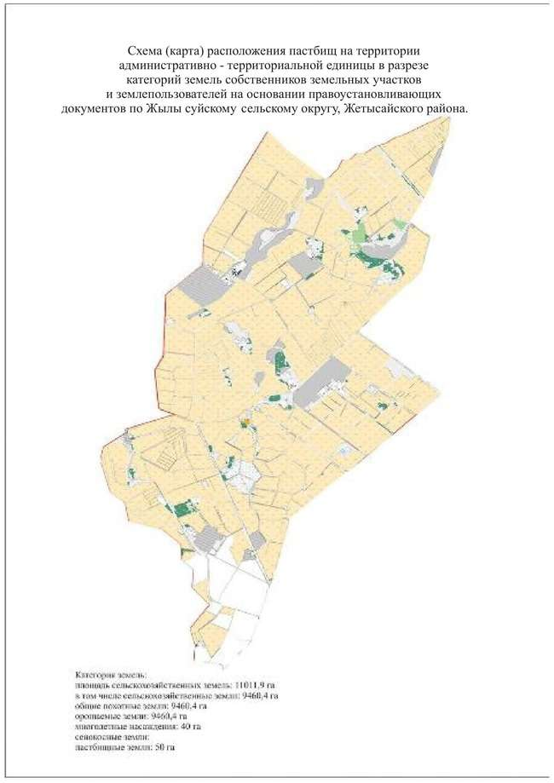

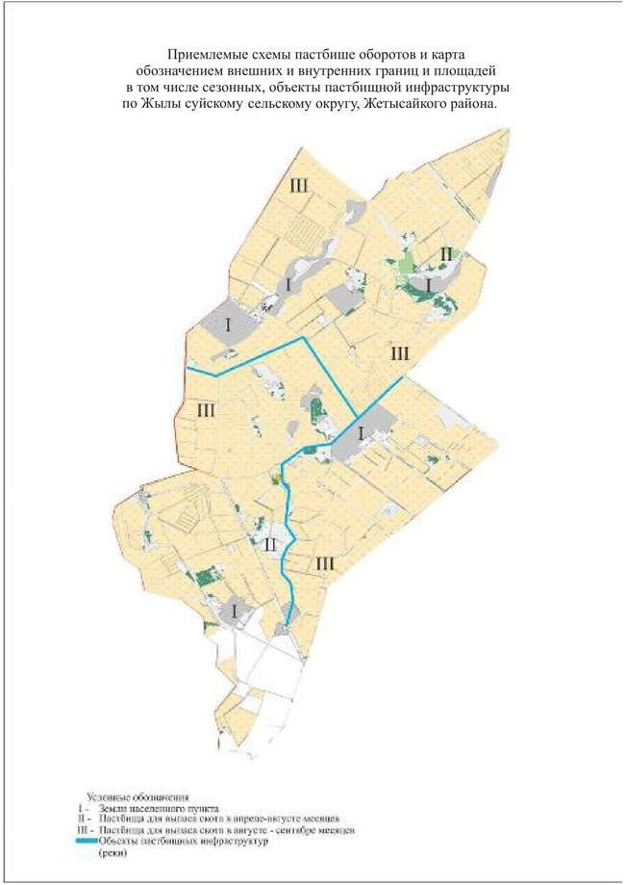

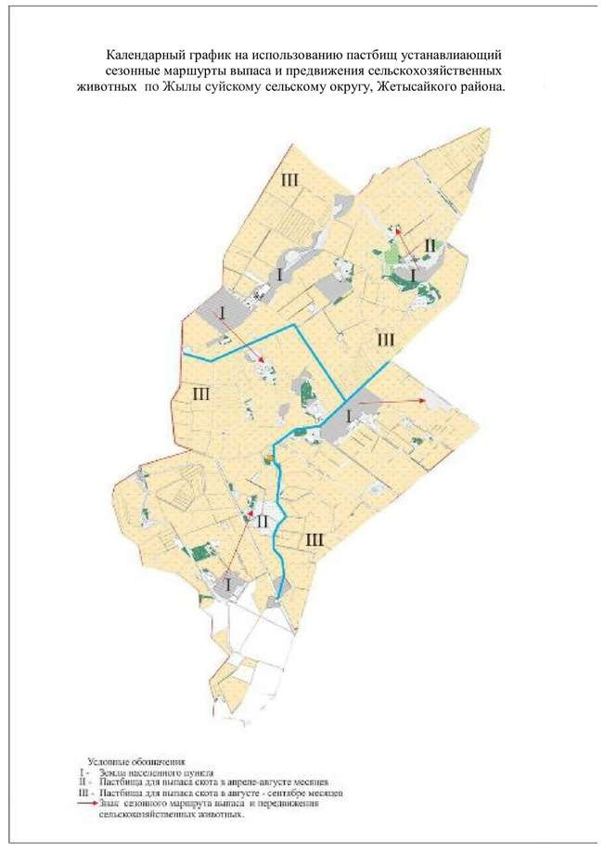

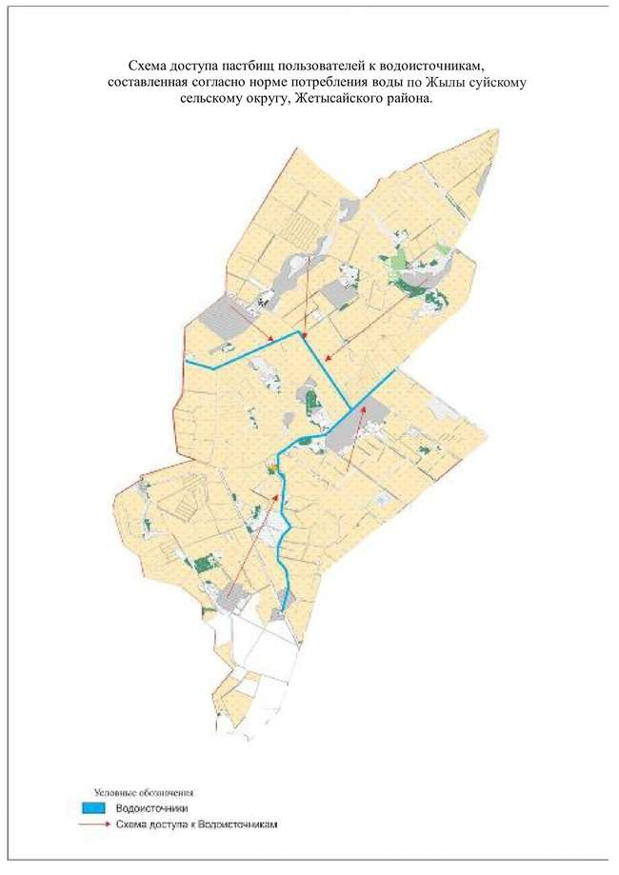

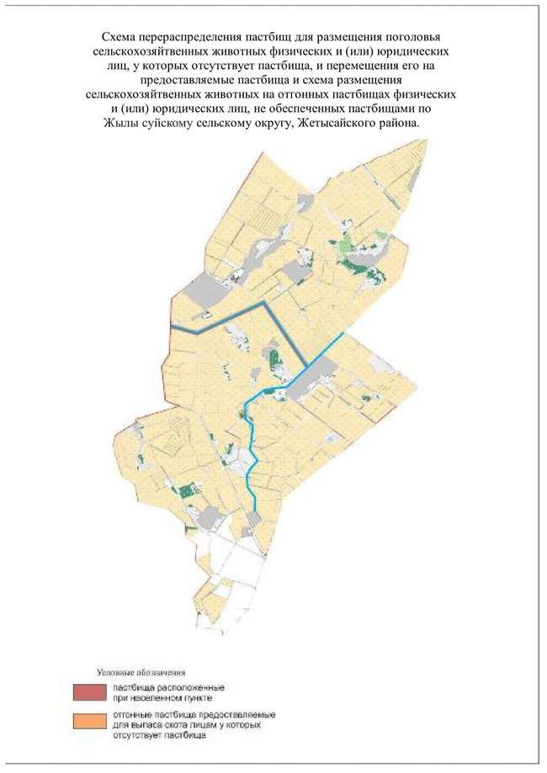

|  |  |
| --- | --- |
|  | Приложение 12 к Плану по управлению пастбищами и их использованию в Жетысайском районе на 2025-2029 годы |

      12. Сельский округ Каракай

      Центр – село Сатпаев.

      Населенные пункты – Сатпаев, Каракай, Кетебай, Караозек, Енбек.

      Население – 10155 человек.

      Общая площадь округа – 7939,0 гектар.

      В том числе: пастбища населенного пункта –24,85 гектар;

      сельскохозяйственные земли – 6858,0 гектар;

      общая площадь пашни – 6858,0 гектар;

      орошаемые земли – 6858,0 гектар;

      пастбищная земля –24,85 гектар;

      сенокосные земли – 0 гектар;

      Данные о количестве поголовья скота сельскохозяйственных животных по населенным пунктам:

|  |  |  |  |  |  |  |
| --- | --- | --- | --- | --- | --- | --- |
| № | Населенный пункт | Верблюд | Лошадь | Крупный рогатый скот | Мелкий скот | Птица |
| 1 | Каракай | 0 | 32 | 1196 | 29 | 786 |
| 2 | Сатпаев | 11 | 402 | 2069 | 112 | 3237 |
| 3 | Кетебай | 128 | 40 | 512 | 147 | 1325 |
| 4 | Караозек | 100 | 66 | 1201 | 57 | 942 |
| 5 | Енбек | 0 | 95 | 127 | 40 | 50 |
|  | Всего: | 239 | 635 | 5105 | 385 | 6340 |

      Сведение о ветеринарно-санитарных объектах:

|  |  |  |  |  |  |
| --- | --- | --- | --- | --- | --- |
| № | Населенный пункт | Ветеринарные станции | Места для купания мелкого скота | Пункты искусственного осеменения | Биотермические ямы |
| 1 | Сатпаев |  |  |  |  |
| 2 | Каракай |  |  |  |  |
| 3 | Кетебай |  |  | 1 |  |
| 4 | Караозек |  |  |  |  |
| 5 | Енбек |  |  |  |  |
|  | Всего: |  |  | 1 |  |

      Календарный график использования пастбищ, определяющий сезонные маршруты выпаса и прогона сельскохозяйственных животных. Также продолжительность периода выпаса:

|  |  |  |  |  |
| --- | --- | --- | --- | --- |
| № | Сельский округ | Время вывода скота на земли сельскохозяйственного назначения | Время возврата скота из земель сельскохозяйственного назначения | Примечание |
| 1 | Каракай | Октябрь | Февраль | Выпас скота в зависимости от освобожденных земель от культур селькохозяйственного назначения |

      Сведение согласно приказу Министерства сельского хозяйства Республики Казахстан № 3-3/332 от 14 апреля 2015 года "Об утверждении предельно допустимых норм загрузки общей площади пастбищ" необходимого пастбищных земель на поголовье скота:

|  |  |  |  |  |  |  |  |  |  |  |  |
| --- | --- | --- | --- | --- | --- | --- | --- | --- | --- | --- | --- |
| № | Населенный пункт | | Пастбище, га | | | Поголовье скота и необходимость нормы пастбищных земель, га | | | | | |
| Лошадь | | | Норма, га | Потребность, га | |
| **1** | **2** | | **3** | | | **4** | | | **5** | **6** | |
| 1 | Каракай | | 2,73 | | | 32 | | | 9 | 2043 | |
| 2 | Сатпаев | |  | | | 402 | | | 9 | 1350 | |
| 3 | Кетебай | | 18,82 | | | 40 | | | 9 | 936 | |
| 4 | Караозек | | 3,80 | | | 66 | | | 9 | 1413 | |
| 5 | Енбек | |  | | | 95 | | | 9 | 144 | |
|  | Всего: | | 24,85 | | | 635 | | |  | 5886 | |
| Поголовье скота и необходимость нормы пастбищных земель, га | | | | | | | | | | | |
| Крупный рогатый скот | | Норма, га | | Потребность, га | Мелкий скот | | Норма, га | Потребность, га | | | Потребность пастбищных земель, га |
| **7** | | **8** | | **9** | **10** | | **11** | **12** | | | **13** |
| 1196 | | 8 | | 9840 | 29 | | 2,5 | 2955 | | | 14835,05 |
| 2069 | | 8 | | 6600 | 112 | | 2,5 | 2352,5 | | | 10302,5 |
| 512 | | 8 | | 4936 | 147 | | 2,5 | 2152,5 | | | 8005,6 |
| 1201 | | 8 | | 6472 | 57 | | 2,5 | 2210 | | | 10091,2 |
| 127 | | 8 | | 3256 | 40 | | 2,5 | 830 | | | 4230,0 |
| 5105 | |  | | 31104 | 385 | |  | 10500 | | | 47464,4 |

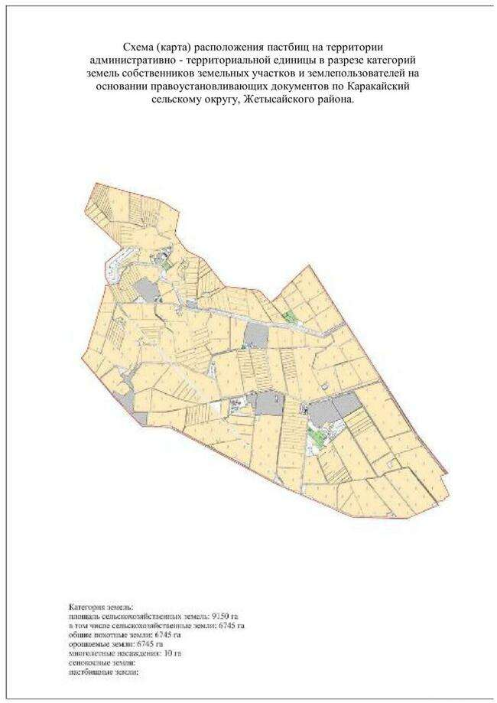

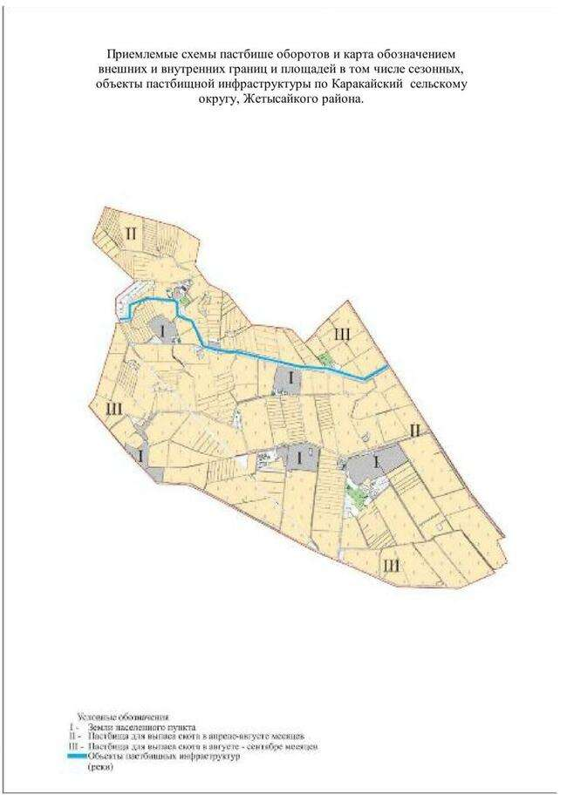

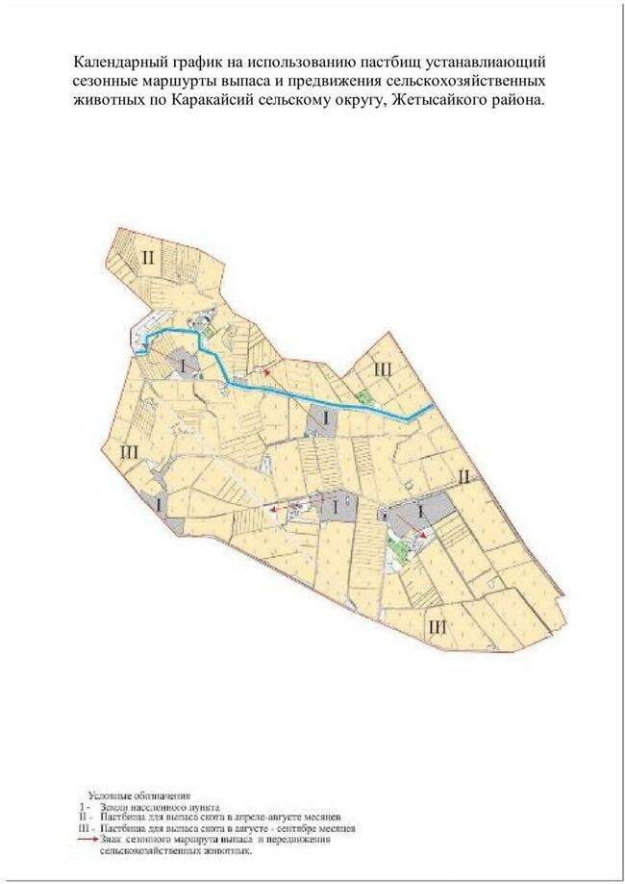

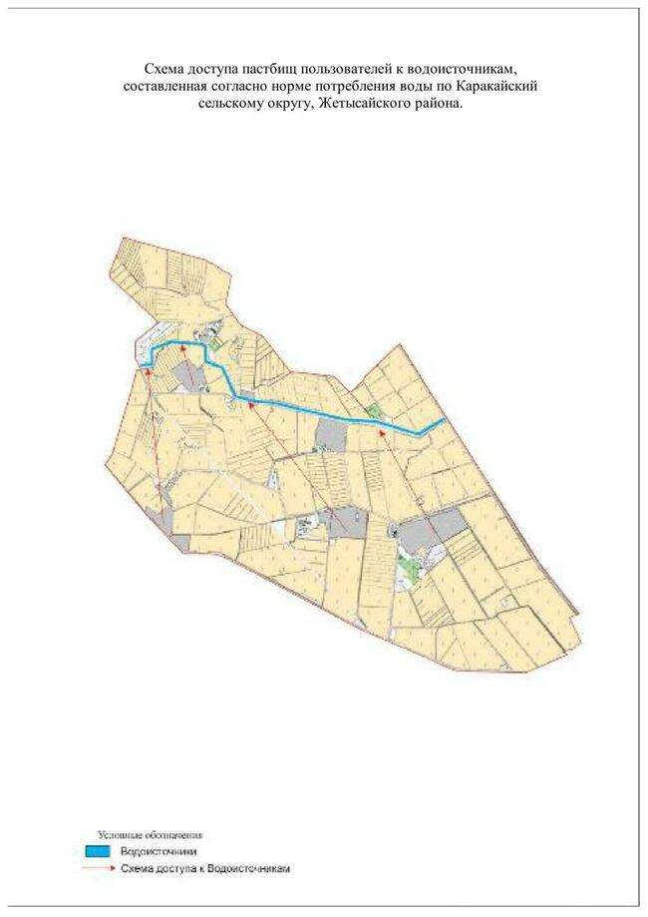

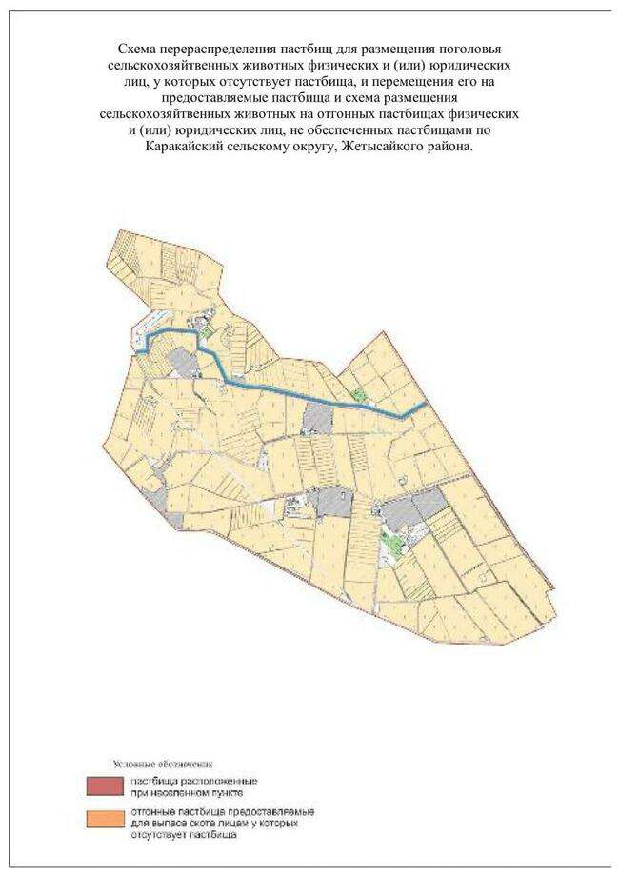

|  |  |
| --- | --- |
|  | Приложение 13 к Плану по управлению пастбищами и их использованию в Жетысайском районе на 2025-2026 годы |

      13. Сельский округ Казыбек би

      Центр – село Казыбек би.

      Населенные пункты – Курбан ата, Абибулла, Алгабас, Таубай ата, Казыбек би, Жамбыл, А.Оспанов.

      Население – 17293 человек.

      Общая площадь округа – 8038,0 гектар.

      В том числе: пастбища населенного пункта –11,3 гектар;

      сельскохозяйственные земли – 8038,0 гектар;

      общая площадь пашни – 8038,0 гектар;

      орошаемые земли – 7651,0 гектар;

      пастбищная земля –11,3 гектар;

      сенокосные земли – 0 гектар;

      Данные о количестве поголовья скота сельскохозяйственных животных по населенным пунктам:

|  |  |  |  |  |  |
| --- | --- | --- | --- | --- | --- |
| № | Населенный пункт | Лошадь | Крупный рогатый скот | Мелкий скот | Птица |
| 1 | Қурбан ата | 270 | 767 | 4413 | 393 |
| 2 | Абиболла | 44 | 363 | 64 | 392 |
| 3 | Таубай ата | 32 | 356 | 390 | 426 |
| 4 | Алгабас | 71 | 392 | 766 | 686 |
| 5 | Казыбек би | 100 | 851 | 1146 | 851 |
| 6 | Жамбыл | 79 | 1225 | 120 | 474 |
| 7 | А.Оспанов | 128 | 889 | 424 | 443 |
|  | Всего | 724 | 4843 | 7323 | 3665 |

      Сведение о ветеринарно-санитарных объектах:

|  |  |  |  |  |  |
| --- | --- | --- | --- | --- | --- |
| № | Населенный пункт | Ветеринарные станции | Места для купания мелкого скота | Пункты искусственного осеменения | Биотермические ямы |
| 1 | Курбан ата |  |  |  |  |
| 2 | Абибулла |  |  |  |  |
| 3 | Алгабас |  |  |  |  |
| 4 | Таубай ата |  |  |  |  |
| 5 | Казыбек би | 1 |  |  |  |
| 6 | Жамбыл |  |  |  |  |
| 7 | А.Оспанов |  |  |  |  |
|  | Всего: | 1 |  |  |  |

      Календарный график использования пастбищ, определяющий сезонные маршруты выпаса и прогона сельскохозяйственных животных. Также продолжительность периода выпаса:

|  |  |  |  |  |
| --- | --- | --- | --- | --- |
| № | Сельский округ | Время вывода скота на земли сельскохозяйственного назначения | Время возврата скота из земель сельскохозяйственного назначения | Примечание |
| 1 | Казыбек би | Октябрь | Февраль | Выпас скота в зависимости от освобожденных земель от культур селькохозяйственного назначения |

      Сведение согласно приказу Министерства сельского хозяйства Республики Казахстан № 3-3/332 от 14 апреля 2015 года "Об утверждении предельно допустимых норм загрузки общей площади пастбищ" необходимого пастбищных земель на поголовье скота:

|  |  |  |  |  |  |  |  |  |  |  |  |
| --- | --- | --- | --- | --- | --- | --- | --- | --- | --- | --- | --- |
| № | Населенный пункт | | Пастбище, га | | | Поголовье скота и необходимость нормы пастбищных земель, га | | | | | |
| Лошадь | | | Норма, га | Потребность, га | |
| **1** | **2** | | **3** | | | **4** | | | **5** | **6** | |
| 1 | Қурбан ата | |  | | | 270 | | | 9 | 828 | |
| 2 | Абиболла | |  | | | 44 | | | 9 | 612 | |
| 3 | Таубай ата | |  | | | 32 | | | 9 | 288 | |
| 4 | Алгабас | |  | | | 71 | | | 9 | 324 | |
| 5 | Казыбек би | |  | | | 100 | | | 9 | 657 | |
| 6 | Жамбыл | |  | | | 79 | | | 9 | 459 | |
| 7 | А.Оспанов | | 11,3 | | | 128 | | | 9 | 648 | |
|  | Всего: | | 11,3 | | | 724 | | |  | 3816 | |
| Поголовье скота и необходимость нормы пастбищных земель, га | | | | | | | | | | | |
| Крупный рогатый скот | | Норма, га | | Потребность, га | Мелкий скот | | Норма, га | Потребность, га | | | Общая потребность пастбищных земель, га |
| **7** | | **8** | | **9** | **10** | | **11** | **12** | | | **13** |
| 767 | | 8 | | 7152 | 4413 | | 2,5 | 9430 | | | 17410 |
| 363 | | 8 | | 2224 | 64 | | 2,5 | 127,5 | | | 2963,5 |
| 356 | | 8 | | 2544 | 390 | | 2,5 | 2390 | | | 5222 |
| 392 | | 8 | | 3136 | 766 | | 2,5 | 710 | | | 4170 |
| 851 | | 8 | | 7040 | 1146 | | 2,5 | 2807,5 | | | 10504,5 |
| 1225 | | 8 | | 6232 | 120 | | 2,5 | 172,5 | | | 6863,5 |
| 889 | | 8 | | 5808 | 424 | | 2,5 | 180 | | | 6636 |
| 4843 | |  | | 34136 | 7323 | |  | 15817,5 | | | 53769,5 |

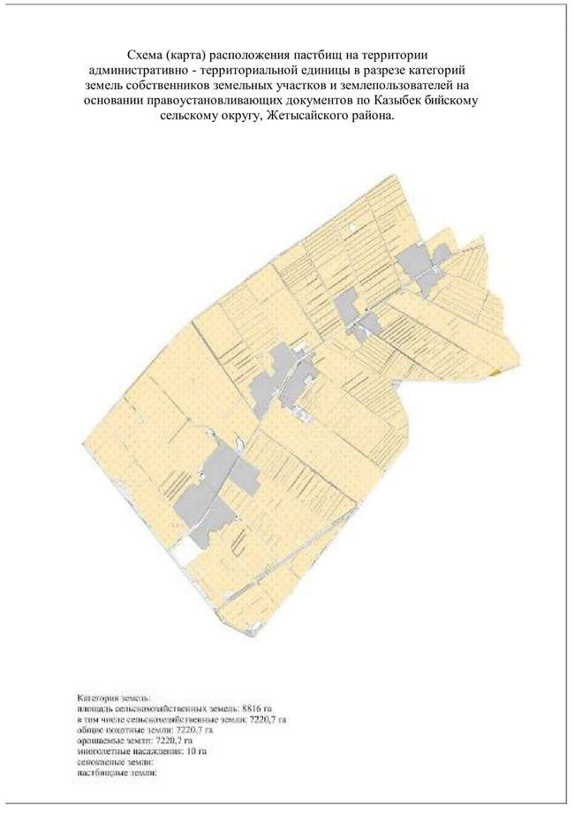

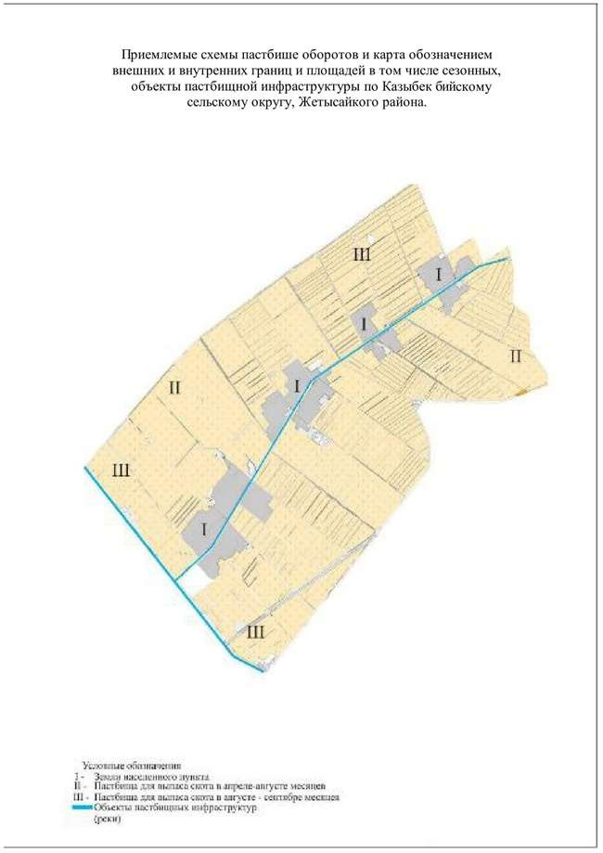

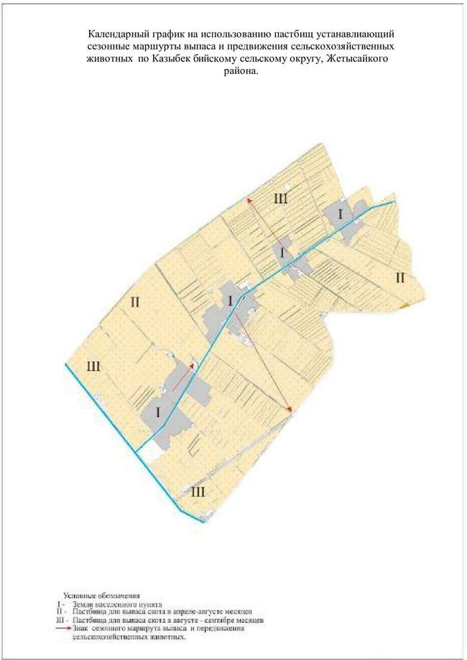

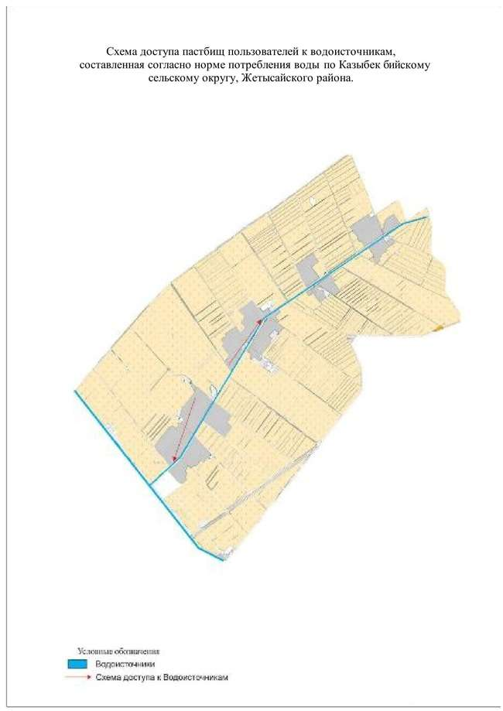

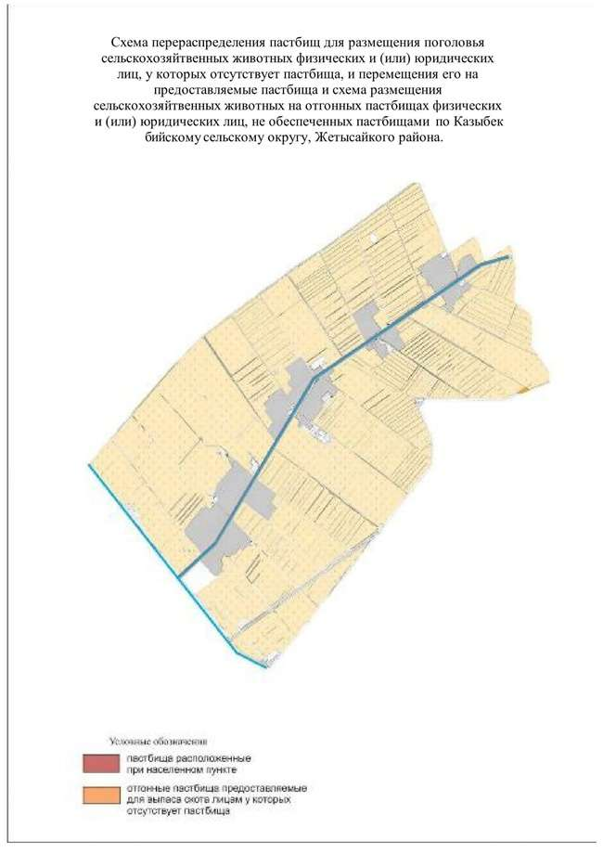

© 2012. РГП на ПХВ «Институт законодательства и правовой информации Республики Казахстан» Министерства юстиции Республики Казахстан